**TRƯỜNG ĐẠI HỌC CÔNG NGHIỆP HÀ NỘI**

**KHOA CÔNG NGHỆ THÔNG TIN**

**-----------------------------**

BÁO CÁO THỰC NGHIỆM THUỘC HỌC PHẦN:

CÔNG NGHỆ ĐA PHƯƠNG TIỆN

**XÂY DỰNG VIDEO GIỚI THIỆU KHU DI TÍCH CHÙA THẦY**

|  |  |
| --- | --- |
| GVHD: ThS. Vũ Đức Huy | |
| Nhóm: 05 | |
| Sinh viên: | Phạm Tiến Đạt |
|  | Nguyễn Khắc Cảnh |
|  | Nguyễn Đức Chung |
|  | Nguyễn Hữu Đức |
| Lớp: 20241IT6004003 Khóa: 16 | |

**Hà Nội - Năm 2024**

# LỜI CẢM ƠN

Lời đầu tiên, chúng em xin gửi lời cảm ơn chân thành tới Thầy Vũ Đức Huy. Trong quá trình học tập và thực hiện đề tài: ***“Xây dựng video giới thiệu khu di tích chùa Thầy”***, chúng em đã nhận được sự quan tâm, giúp đỡ và hướng dẫn tận tình, tâm huyết từ Thầy. Những gì chúng em nhận được không chỉ dừng lại ở kiến thức môn học mà còn nhiều hơn thế, đó là những lời khuyên, chia sẻ thực tế từ Thầy.

Chính nhờ phương pháp dạy học của Thầy mà chúng em có cơ hội khám phá và phát huy khả năng của bản thân. Những buổi học trên lớp là cơ hội tuyệt vời giúp chúng em rèn luyện sự tự tin, kỹ năng giao tiếp, làm việc nhóm,... Đây cũng chính là hành trang quan trọng giúp chúng em tự tin bước chân vào môi trường làm việc thực tế.

Để hoàn thành được đề tài này, nhóm chúng em đã cùng nhau nghiên cứu, thảo luận và áp dụng những kiến thức được học trên lớp, cùng với các nguồn tài liệu trên internet và cả những trải nghiệm của bản thân. Chúng em rất mong nhận được những lời nhận xét, góp ý từ Thầy Cô và bạn đọc để đề tài này có thể hoàn thiện hơn nữa.

***Nhóm sinh viên thực hiện***

Nhóm 5

# MỤC LỤC

LỜI CẢM ƠN 1

MỤC LỤC 2

DANH MỤC HÌNH ẢNH 4

DANH MỤC BẢNG BIỂU 6

PHẦN 1: MỞ ĐẦU 7

1.1. Tên đề tài: *“Xây dựng video giới thiệu khu di tích Chùa Thầy”* 7

1.2. Nội dung nghiên cứu 7

1.2.1. Kiến thức 7

1.2.2. Kỹ năng 10

1.3. Bố cục 11

PHẦN 2: KẾT QUẢ NGHIÊN CỨU 12

2.1. Giới thiệu về Adobe Premiere 12

2.1.1. Giới thiệu chung 12

2.1.2. Cài đặt phần mềm 12

2.1.3. Giao diện làm việc 17

2.1.4. Các chức năng chính 17

2.1.4.1. Trình chỉnh sửa tiêu chuẩn điện ảnh 17

2.1.4.2. Xử lý tất cả định dạng video 18

2.1.4.3. Cắt cảnh với độ chính xác cao 18

2.1.4.4. Thêm ảnh, video, mẫu, animation, hiệu ứng 18

2.1.4.5. Xuất video với nhiều định dạng và chất lượng cao 18

2.2. Xây dựng video giới thiệu khu di tích Chùa Thầy 19

2.2.1. Giới thiệu về khu di tích Chùa Thầy 19

2.2.2. Kịch bản 21

2.2.3. Tài nguyên 38

2.2.3.1. Video 38

2.2.3.2. Audio 39

2.2.4. Sản phẩm 40

2.2.4.1. Các kỹ thuật 40

2.2.4.2. Kết quả 45

PHẦN 3: KẾT LUẬN VÀ BÀI HỌC KINH NGHIỆM 49

3.1. Kết quả đạt được 49

3.1.1. Kiến thức và kỹ năng học được 49

3.1.2. Chuẩn đầu ra của học phần đã đạt được 51

3.1.3. Những bài học kinh nghiệm nhận được 51

3.2. Hướng phát triển 52

TÀI LIỆU THAM KHẢO 54

# DANH MỤC HÌNH ẢNH

*Hình 2.1: Cài đặt Adobe Premiere (1)* 13

*Hình 2.2: Cài đặt Adobe Premiere (2)* 14

*Hình 2.3: Cài đặt Adobe Premiere (3)* 14

*Hình 2.4: Cài đặt Adobe Premiere (4)* 15

*Hình 2.5: Cài đặt Adobe Premiere (5)* 15

*Hình 2.6: Cài đặt Adobe Premiere (6)* 16

*Hình 2.7: Cài đặt Adobe Premiere (7)* 16

*Hình 2.8: Cài đặt Adobe Premiere (8)* 17

*Hình 2.9: Giao diện làm việc của Adobe Premiere* 17

*Hình 2.10: Chùa Thầy* 19

*Hình 2.11: Tượng Thiền sư Từ Đạo Hạnh tại Chùa Thầy* 20

*Hình 2.12: Toàn cảnh Thủy đình, hai bên là cầu Nhật Tiên và Nguyệt Tiên* 20

*Hình 2.13: Sử dụng Make In/ Make Out* 40

*Hình 2.14: Sử dụng Drag Only Video* 41

*Hình 2.15: Sử dụng Video Effect và Video Transition* 41

*Hình 2.16: Sử dụng Legacy Title* 42

*Hình 2.17: Sử dụng Key Frame ở cửa sổ Effect Control* 42

*Hình 2.18: Đưa âm thanh vào vị trí trong video* 43

*Hình 2.19: Sử dụng Key Frame để giảm âm lượng video* 43

*Hình 2.20: Sử dụng Audio Clip Mixer* 44

*Hình 2.21: Sử dụng Motion Graphics* 44

*Hình 2.22: Sử dụng Overlay Video* 45

*Hình 2.23: Phân đoạn giới thiệu video* 45

*Hình 2.24: Phân đoạn giới thiệu thành viên* 46

*Hình 2.25: Phân đoạn giới thiệu cổng chùa* 46

*Hình 2.26: Phân đoạn giới thiệu Đền Đức Thánh Tổ* 47

*Hình 2.27: Phân đoạn phỏng vấn* 47

*Hình 2.28: Phân đoạn giới thiệu cầu Nhật Nguyệt* 48

*Hình 2.29: Phân doạn giới thiệu Hang Cắc Cớ* 48

# DANH MỤC BẢNG BIỂU

*Bảng 2.1: Bối cảnh - Kịch bản* 21

*Bảng 2.2: Tài nguyên video* 38

*Bảng 2.3: Tài nguyên audio* 39

# PHẦN 1: MỞ ĐẦU



## Tên đề tài: *“Xây dựng video giới thiệu khu di tích Chùa Thầy”*

Đề tài được thực hiện với mục tiêu chính là giới thiệu tổng quan về Chùa Thầy, bao gồm lịch sử hình thành, kiến trúc, giá trị văn hóa và cảnh quan đặc sắc. Thông qua sản phẩm video, chúng em mong muốn tạo ra một công cụ truyền thông hiệu quả để quảng bá hình ảnh Chùa Thầy đến đông đảo công chúng, đặc biệt là thế hệ trẻ và du khách. Đồng thời, quá trình thực hiện đề tài cũng là cơ hội để nhóm rèn luyện các kỹ năng như quay phim, dựng video, xử lý hậu kỳ, và truyền tải thông điệp một cách chuyên nghiệp.

Phạm vi nghiên cứu của đề tài tập trung vào khu vực quần thể Chùa Thầy. Về mặt nội dung, nhóm khai thác các khía cạnh nổi bật của Chùa Thầy như lịch sử hình thành, kiến trúc độc đáo, lễ hội truyền thống và giá trị tâm linh. Thời gian thực hiện đề tài dự kiến kéo dài trong vòng 15 phút, đảm bảo hoàn thiện sản phẩm video đúng tiến độ. Để hoàn thành đề tài, nhóm sử dụng các phương pháp nghiên cứu khoa học và thực tiễn. Đầu tiên, nhóm tiến hành nghiên cứu tài liệu từ sách, báo, và các nguồn trực tuyến liên quan đến lịch sử và giá trị của Chùa Thầy. Sau đó, nhóm thực hiện khảo sát thực địa tại khu di tích để quay phim, chụp ảnh và ghi lại những cảnh quan đặc sắc. Các phần mềm chỉnh sửa video và audio chuyên nghiệp như Adobe Premiere và Adobe Audition sẽ được sử dụng để xử lý hậu kỳ, đảm bảo sản phẩm đạt chất lượng cao về hình ảnh và âm thanh.

## Nội dung nghiên cứu



### Kiến thức

**Lịch sử và Văn hóa của Chùa Thầy**

* **Lịch sử hình thành và phát triển của chùa Thầy**:
  + Chùa Thầy được xây dựng từ bao giờ, ai là người sáng lập, và vai trò của chùa trong lịch sử.
  + Những sự kiện lịch sử nổi bật có liên quan đến chùa, như các cuộc chiến tranh, các triều đại, các vị sư nổi tiếng đã từng tu hành tại đây.
* **Lịch sử kiến trúc của chùa**:
  + Các đặc điểm kiến trúc của chùa Thầy: Mô hình, thiết kế, cấu trúc của các công trình như cổng chùa, chánh điện, tháp, và các khu vực quan trọng khác.
  + Các cải tạo, phục hồi hoặc xây dựng lại các công trình qua các thời kỳ.
* **Các truyền thuyết và sự tích liên quan đến chùa**: Những câu chuyện truyền thuyết, sự tích gắn liền với chùa, như câu chuyện về thiền sư Từ Đạo Hạnh hoặc các sự kiện linh thiêng đã xảy ra tại đây.
* **Vai trò của chùa trong tín ngưỡng và đời sống văn hóa**:
  + Tầm quan trọng của chùa Thầy đối với người dân địa phương và Phật tử trên toàn quốc.
  + Các hoạt động văn hóa, lễ hội, và nghi lễ diễn ra tại chùa (chẳng hạn lễ hội chùa Thầy, các nghi lễ cầu siêu, lễ Phật đản, v.v.).

**Đặc điểm của Di tích Chùa Thầy**

* **Vị trí và môi trường xung quanh**: Vị trí địa lý của chùa Thầy: ở đâu, thuận lợi giao thông, cảnh quan thiên nhiên xung quanh, các yếu tố môi trường tạo nên sự linh thiêng của chùa.
* **Kiến trúc và các công trình di tích**:
  + Các công trình chính trong chùa: chánh điện, tượng Phật, tháp, giếng cổ, vườn hoa, các công trình phụ khác.
  + Các chi tiết nghệ thuật đặc sắc như các bức tranh tường, điêu khắc, họa tiết chạm khắc, và các bức tượng trong chùa.
* **Các di vật quý giá**: Những di vật, đồ thờ, bản kinh cổ, hoặc các hiện vật có giá trị lịch sử và văn hóa trong khuôn viên chùa.

**Phân tích đối tượng người xem video**

* **Đối tượng chính của video giới thiệu**:
  + Du khách (trong nước và quốc tế): Những người chưa biết về chùa Thầy, muốn tìm hiểu thông tin chung về khu di tích này.
  + Các học giả, sinh viên: Những người quan tâm đến lịch sử, văn hóa, hoặc nghiên cứu Phật giáo.
  + Cộng đồng Phật tử: Những người muốn tham quan và học hỏi về một trong những ngôi chùa có giá trị văn hóa và tín ngưỡng lớn.
* **Mục đích của video giới thiệu**:
  + Cung cấp cái nhìn tổng quát về khu di tích.
  + Giới thiệu các yếu tố nổi bật về lịch sử, văn hóa và tín ngưỡng.
  + Thu hút du khách, giúp họ dễ dàng tiếp cận thông tin về khu di tích trước khi đến thăm.

**Kỹ thuật quay và dựng video**

* **Kỹ thuật quay video**:
  + Các loại cảnh quay cần thiết để giới thiệu khu di tích (quay toàn cảnh, chi tiết các công trình, cảnh quan xung quanh).
  + Quay flycam hoặc drone để có các góc quay từ trên cao, giúp người xem có cái nhìn tổng thể về khu di tích.
  + Chú ý đến ánh sáng, góc quay để làm nổi bật các công trình và các chi tiết nghệ thuật.
* **Lựa chọn âm thanh**:
  + Âm thanh nền (background music) phù hợp với không gian linh thiêng của chùa Thầy.
  + Âm thanh môi trường (ambient sounds) từ thiên nhiên xung quanh chùa hoặc các âm thanh của buổi lễ Phật.
  + Nếu có thể, ghi âm các thuyết minh hoặc lời kể về lịch sử và sự tích của chùa.
* **Dựng phim (Video Editing)**:
  + Cắt ghép và chỉnh sửa video để tạo ra một câu chuyện mạch lạc, dễ hiểu.
  + Áp dụng các hiệu ứng chuyển cảnh (transitions) mượt mà để kết nối các phần của video.
  + Chèn văn bản giới thiệu, chú thích hoặc lời bình để giải thích về các địa điểm, sự kiện, và nhân vật quan trọng.

**Kỹ thuật đồ họa và hiệu ứng**

* **Chèn đồ họa chuyển động (Motion Graphics)**:
  + Tạo các hiệu ứng đồ họa để giới thiệu các chi tiết như tên các địa điểm, lịch sử, hoặc các sự kiện nổi bật liên quan đến chùa Thầy.
  + Sử dụng hiệu ứng hoạt hình hoặc hình ảnh động để làm video thêm sinh động.
* **Ảnh và video chất lượng cao**: Sử dụng hình ảnh và video chất lượng cao để thể hiện vẻ đẹp của chùa Thầy (ví dụ: các bức ảnh với độ phân giải cao của các công trình, tượng Phật, lễ hội, v.v.).

### Kỹ năng

* Kỹ năng nghiên cứu và thu thập thông tin:
* Tìm kiếm và tổng hợp thông tin về khu di tích Chùa Thầy, lịch sử, văn hóa, kiến trúc và các yếu tố đặc trưng của di tích.
* Sử dụng tài liệu sách vở, bài viết, hình ảnh, video và các nguồn tư liệu khác để đảm bảo tính chính xác và đầy đủ của thông tin.
* Kỹ năng sáng tạo nội dung:
* Lựa chọn các bối cảnh phù hợp, xây dựng kịch bản sinh động có sự liên kết mạch lạc, dễ hiểu và dễ theo dõi.
* Đảm bảo rằng thông điệp về di tích được truyền tải một cách đầy đủ, rõ ràng và thú vị cho người xem.
* Kỹ năng quay và chỉnh sửa video:
* Quay video với các cảnh quay đẹp, rõ nét về Chùa Thầy, từ các cảnh toàn diện đến chi tiết về kiến trúc và không gian.
* Chỉnh sửa video để cắt ghép các cảnh quay, thêm âm thanh, hiệu ứng ánh sáng và chỉnh sửa màu sắc giúp video trở nên hoàn thiện và hấp dẫn.
* Kỹ năng sử dụng phần mềm:
* Sử dụng thành thạo các phần mềm như Adobe Premiere, Adobe Audition để chỉnh sửa và hoàn thiện video và âm thanh.
* Lồng ghép âm nhạc, văn bản, hiệu ứng hình ảnh, chuyển cảnh mượt mà để tạo sản phẩm chuyên nghiệp.
* Kỹ năng làm việc nhóm:
* Phối hợp tốt với các thành viên trong nhóm, từ nghiên cứu, quay phim, dựng video đến thiết kế đồ họa và biên tập âm thanh.
* Làm việc nhóm hiệu quả giúp tối ưu hóa quy trình làm việc và nâng cao chất lượng sản phẩm.



## Bố cục

Quyển báo cáo bao gồm 3 phần sau:

PHẦN 1: MỞ ĐẦU:

PHẦN 2: KẾT QUẢ NGHIÊN CỨU:

PHẦN 3: KẾT LUẬN VÀ BÀI HỌC KINH NGHIỆM

# PHẦN 2: KẾT QUẢ NGHIÊN CỨU



## Giới thiệu về Adobe Premiere



### Giới thiệu chung

Bạn có biết để tạo ra một đoạn Clip chất lượng hay một bộ phim với đầy đủ kỹ xảo đẹp mắt sẽ phải thực hiện như thế nào không? Ngoài việc quay những thước phim đẹp còn phải phụ thuộc chủ yếu vào quá trình dựng và chỉnh sửa cắt ghép các đoạn clip với nhau. Và Adobe Premiere được biết đến là một “trợ thủ đắc lực” của các nhà dựng phim hàng đầu thế giới.

Adobe Premiere là một phần mềm dựng phim chuyên nghiệp đến từ Adobe Systems. Phần mềm còn được viết tắt với cái tên Pr, cùng hệ sinh thái với các phần mềm chỉnh sửa hàng đầu như Ps, Al, …

Adobe Premiere sẽ cho phép bạn chỉnh sửa, cắt ghép hay thêm hiệu ứng cho các đoạn clip để tạo ra các sản phẩm chất lượng. Hiện tại Adobe Premiere đã có phiên bản mới nhất đó là Adobe Premiere Pro 2022 và hỗ trợ trên hai hệ điều hành là Windows và Mac.

Các ưu điểm nổi bật của Adobe Premiere:

* Khả năng chỉnh sửa, cắt ghép các video clip chất lượng cao, chuyên nghiệp.
* Với bộ màu, hiệu ứng đa dạng, có thể tăng sự sáng tạo.
* Hỗ trợ các định dạng 3D chuyên nghiệp.
* Khả năng tương thích với các thiết bị cao. Có thể tải về và sử dụng ngay cả các dòng máy phổ thông.
* Cho phép xuất video với độ phân giải cao.
* Giao diện thông minh thân thiện với người dùng.

### Cài đặt phần mềm

Những điểm cần lưu ý khi download Adobe Premiere: Để đảm bảo rằng Adobe Premiere sẽ hoạt động hiệu quả trên máy tính, [laptop](https://cellphones.com.vn/laptop.html) một cách mượt mà, bạn cần phải chú ý các thông số cấu hình máy tối thiểu như sau:

* Đối với Windows:
* Hệ điều hành: Windows 10 64-bit bản cập nhật 1803 hoặc mới hơn.
* CPU: Intel Core i3-6100 hoặc AMD Ryzen 1000 Series.
* RAM: 8GB.
* GPU/Đồ họa: 2 GB of GPU VRAM.
* Dung lượng trống: 8GB.
* Độ phân giải màn hình: 1280 x 800px.
* Đối với MAC:
* Hệ điều hành: macOS v10.15 (Catalina) hoặc mới hơn.
* CPU: Intel Core i3-6100.
* RAM: 8GB.
* GPU/Đồ họa: 2 GB of GPU VRAM.
* Dung lượng trống: 8GB.
* Độ phân giải màn hình: 1280 x 800px

**Các bước cài đặt Adobe Premiere:**

Bước 1: Truy cập trang

https://creativecloud.adobe.com/apps/download/creative-cloud, sau đó nhấn Download Creative Cloud.

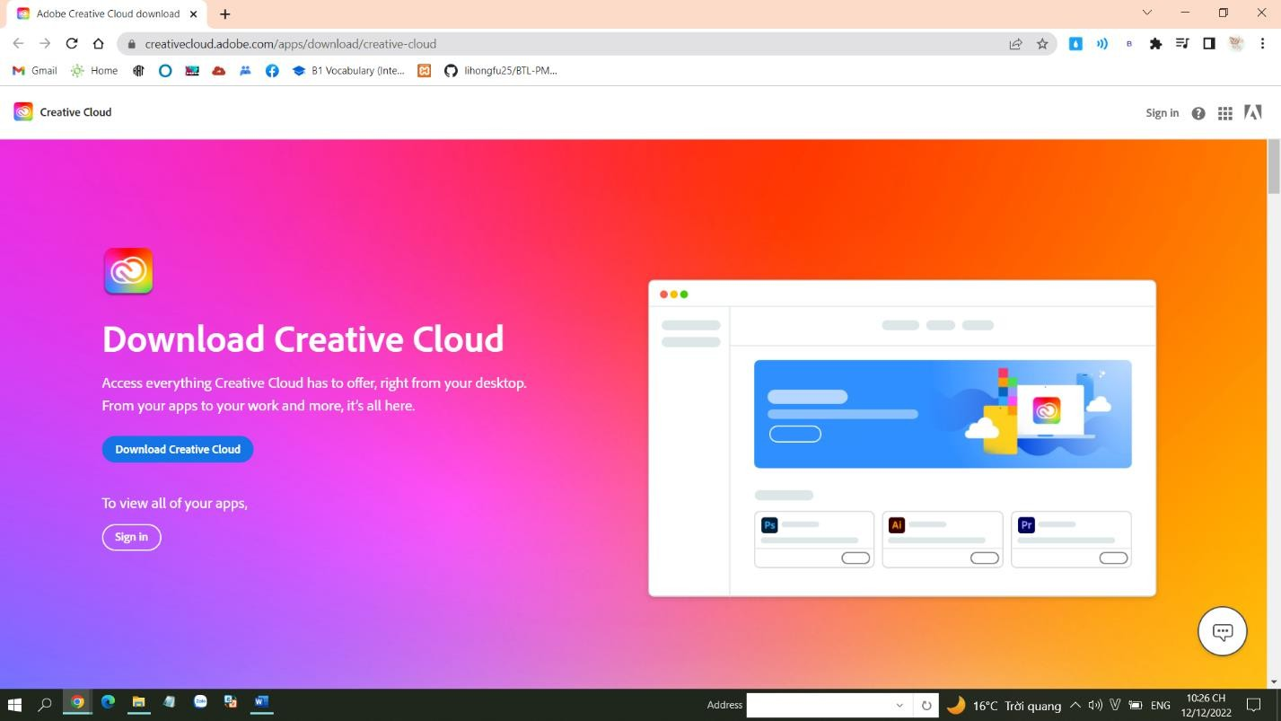

*Hình 2.1: Cài đặt Adobe Premiere (1)*

Bước 2: Sau khi tải xong ta chạy file vừa tải. Đăng nhập bằng tài khoản Google hoặc Facebook, ấn Continue để tiếp tục.

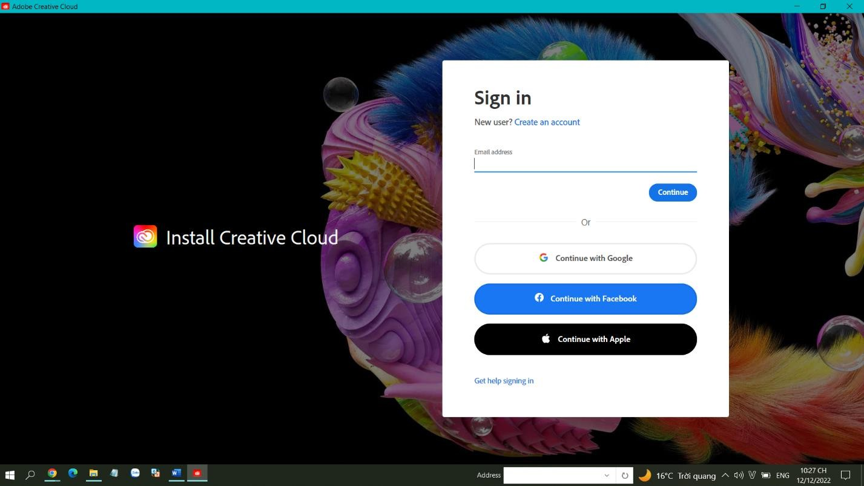

*Hình 2.2: Cài đặt Adobe Premiere (2)*



*Hình 2.3: Cài đặt Adobe Premiere (3)*

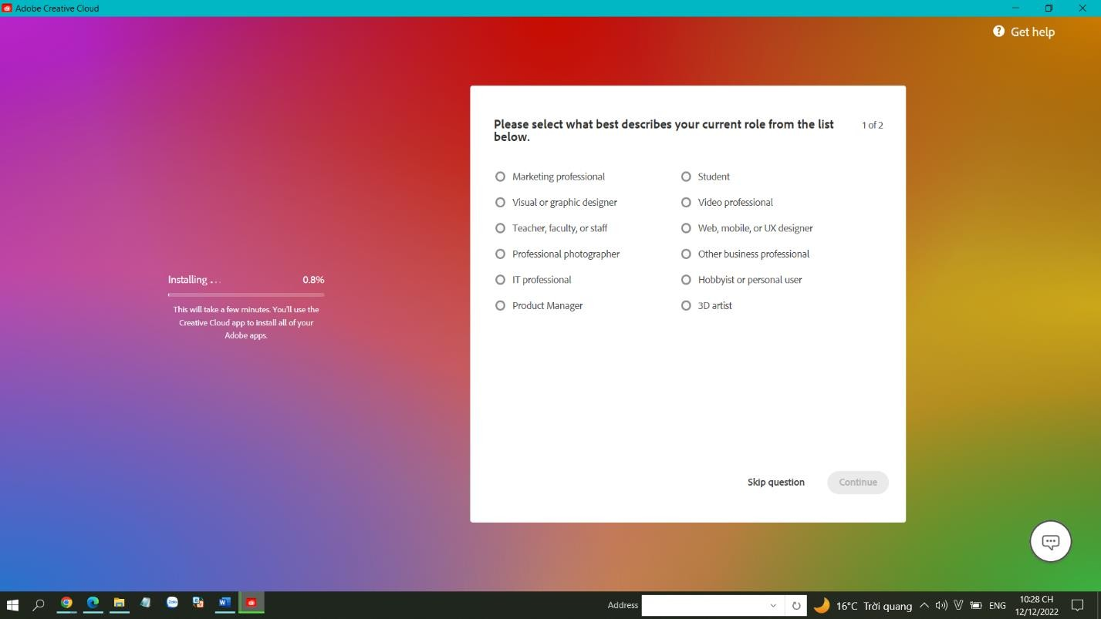

*Hình 2.4: Cài đặt Adobe Premiere (4)*

Bước 3: Nhấn Start downloading và đợi tải xuống, cài đặt Adobe Creative Cloud.

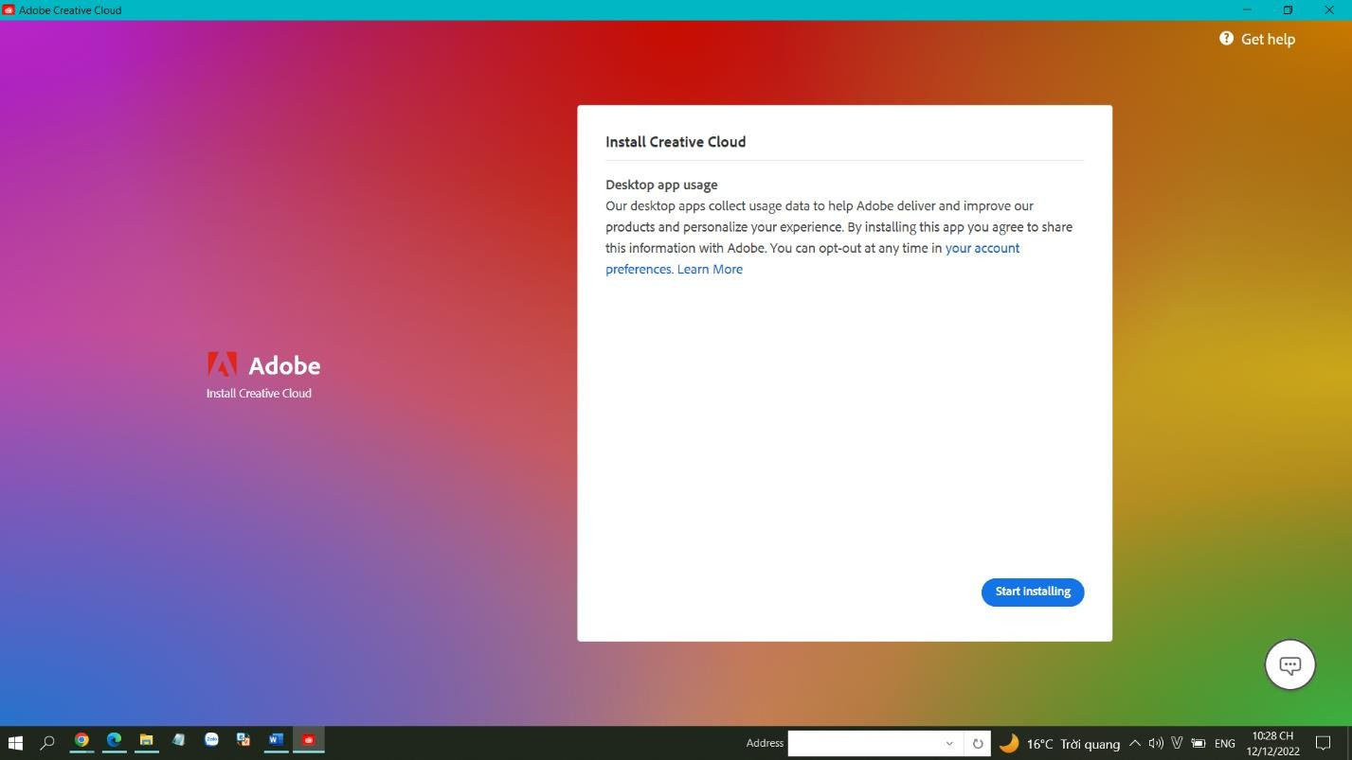

*Hình 2.5: Cài đặt Adobe Premiere (5)*

Bước 4: Sau khi cài đặt xong Adobe Creative Cloud, mở phần mềm nên và tìm kiếm Adobe Premiere.

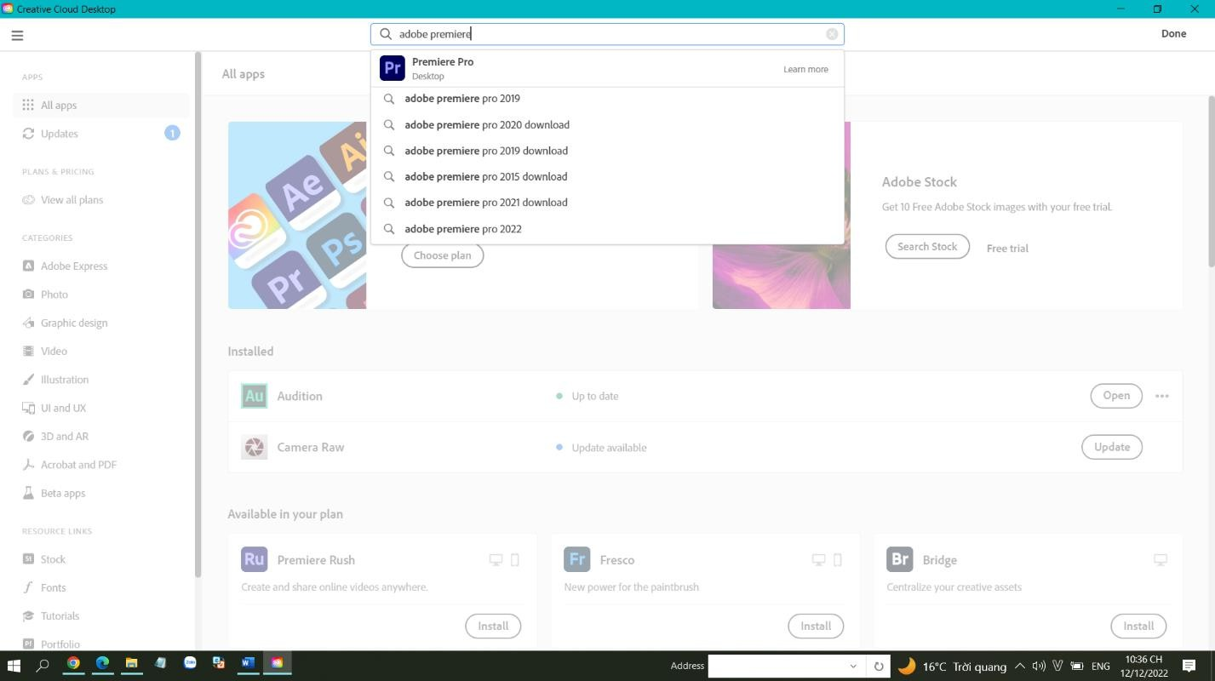

*Hình 2.6: Cài đặt Adobe Premiere (6)*

Bước 5: Nhấn Buy hoặc Try để cài đặt phần mềm.

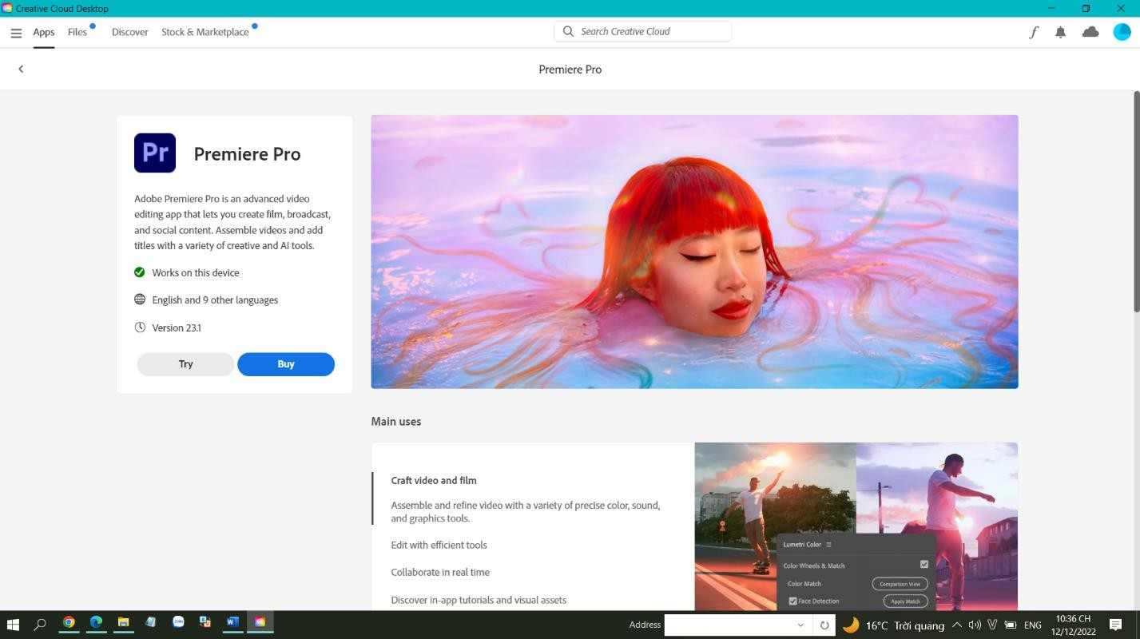

*Hình 2.7: Cài đặt Adobe Premiere (7)*

Bước 6: Tải xong Adobe Premiere, chúng ta tiến hành cài đặt theo hướng dẫn của file cài. Sau khi cài xong, mở ứng dụng lên

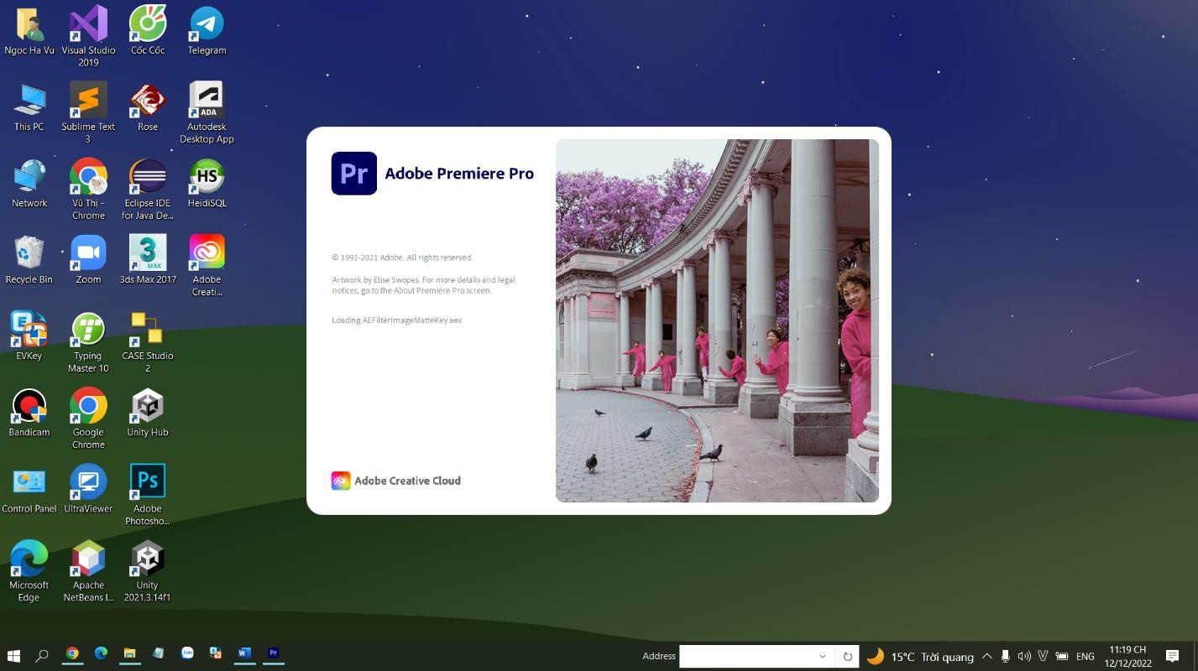

*Hình 2.8: Cài đặt Adobe Premiere (8)*

### Giao diện làm việc

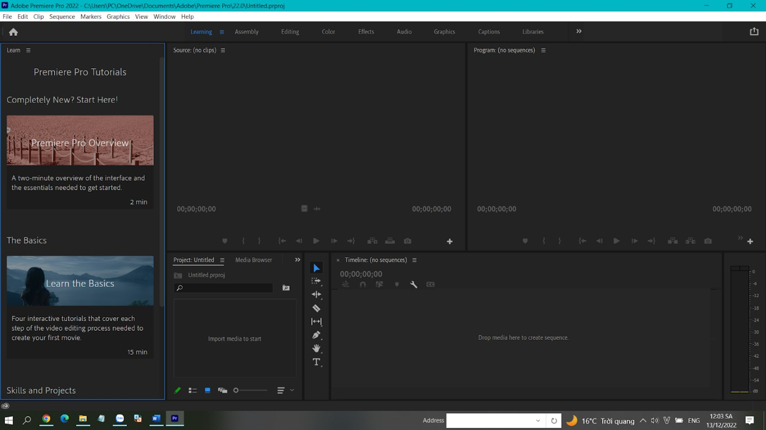

*Hình 2.9: Giao diện làm việc của Adobe Premiere*

### Các chức năng chính



#### Trình chỉnh sửa tiêu chuẩn điện ảnh

Với Adobe Premiere thì bạn có thể chỉnh sửa video chạm tiêu chuẩn điện ảnh với khả năng xử lý chuyên sâu cả hình ảnh và âm thanh.

Bạn có thể kiểm soát màu sắc ở mức độ từng khung hình, từng dãy màu giúp tạo ra chất màu cho video một cách phù hợp nhất. Ngoài ra các tiêu đề, họa tiết, phông nền văn bản, ... đều có sẵn để xem trước và kéo thả một cách rất dễ dàng để áp dụng cho video.

Khả năng xử lý âm thanh trong Adobe Premiere cũng là một yếu tố mà bạn không thể bỏ qua. Tất cả yếu tố liên quan đến âm thanh thì phần mềm đều cung cấp các công cụ hỗ trợ để bạn có thể tinh chỉnh một cách chi tiết.

#### Xử lý tất cả định dạng video

Bất kể bạn quay video trên thiết bị nào, từ các loại máy DSLR chuyên nghiệp cho đến các loại camera hành trình hay các smartphone thì bạn đều có thể xử lý chúng trên Adobe Premiere.

Tất cả các định dạng video phổ biến hiện nay như MP4, AVI hay MOV đều có thể được chỉnh sửa một cách trơn tru mà không gặp phải bất cứ lỗi hay xung đột nào.

#### Cắt cảnh với độ chính xác cao

Khi bạn xử lý video thì việc cắt các video ở độ chính xác từng tích tắc là một việc thường xuyên gặp phải và Adobe Premiere hỗ trợ bạn cực kỳ tuyệt vời ở công việc này. Phần mềm có thể chia từng giây ra thành nhiều frame hình và bạn có thể chọn đúng frame hình mà mình cần.

#### Thêm ảnh, video, mẫu, animation, hiệu ứng

Với mục Libraries (Thư viện) có sẵn thì bạn có thể sử dụng rất nhiều hình ảnh và video để có thể bổ sung vào video của bản thân. Lượng dữ liệu này có thể nói là cực kỳ khổng lồ, có chất lượng cao và dễ dàng trong việc tìm kiếm. Tuy nhiên, bạn cần phải mua bản quyền phần mềm Adobe Premiere mới có thể sử dụng được thư viện này.

Với hàng trăm loại hiệu ứng có sẵn cho hình ảnh, màu sắc và âm thanh thì khi bạn sử dụng thành thạo sẽ tạo ra được những video tuyệt vời. Ngoài ra bạn cũng có thể tự tạo thêm hiệu ứng hoặc tải thêm từ các diễn đàn trong và ngoài nước.

#### Xuất video với nhiều định dạng và chất lượng cao

Để hoàn thiện trải nghiệm của người sử dụng thì Adobe Premiere cũng cho bạn tinh chỉnh đa dạng các thông số khi xuất 1 video. Bạn có thể tùy chỉnh được hầu hết các thông số khi xuất video như định dạng, độ phân giải, số khung hình, bitrate, ... và kiểm soát được hoàn toàn video xuất ra sẽ như thế nào.

## Xây dựng video giới thiệu khu di tích Chùa Thầy



### Giới thiệu về khu di tích Chùa Thầy

**Chùa Thầy** là một nhóm những ngôi [chùa](https://vi.wikipedia.org/wiki/Ch%C3%B9a) ở chân núi Sài Sơn, huyện [Quốc Oai](https://vi.wikipedia.org/wiki/Qu%E1%BB%91c_Oai" \o "Quốc Oai), tỉnh [Hà Tây](https://vi.wikipedia.org/wiki/H%C3%A0_T%C3%A2y_(t%E1%BB%89nh)" \o "Hà Tây (tỉnh)) cũ, nay là xã Sài Sơn, huyện Quốc Oai, [Hà Nội](https://vi.wikipedia.org/wiki/H%C3%A0_N%E1%BB%99i" \o "Hà Nội), cách trung tâm [Hà Nội](https://vi.wikipedia.org/wiki/H%C3%A0_N%E1%BB%99i" \o "Hà Nội) khoảng 20 [km](https://vi.wikipedia.org/wiki/Kil%C3%B4m%C3%A9t" \o "Kilômét) về phía Tây nam, đi theo đường cao tốc Láng - Hòa Lạc. Sài Sơn có tên Nôm là núi Thầy, nên chùa được gọi là chùa Thầy.

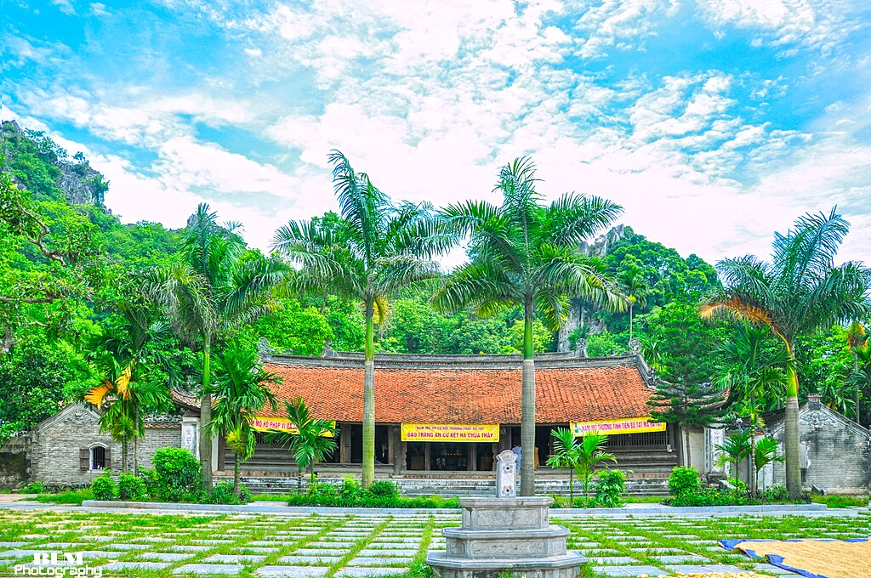

*Hình 2.10: Chùa Thầy*

Chùa được xây dựng từ thời [nhà Lý](https://vi.wikipedia.org/wiki/Nh%C3%A0_L%C3%BD" \o "Nhà Lý). Đây từng là nơi tu hành của [Thiền sư](https://vi.wikipedia.org/wiki/Thi%E1%BB%81n_s%C6%B0" \o "Thiền sư) [Từ Đạo Hạnh](https://vi.wikipedia.org/wiki/T%E1%BB%AB_%C4%90%E1%BA%A1o_H%E1%BA%A1nh), lúc này núi Thầy còn gọi là núi Phật Tích.

Cùng với chùa Tây Phương và Chùa Hương, Chùa Thầy là một trong những ngôi chùa nổi tiếng nhất Hà Nội. Nếu như [Chùa Láng](https://vi.wikipedia.org/wiki/Ch%C3%B9a_L%C3%A1ng" \o "Chùa Láng) gắn liền với giai đoạn đầu của cuộc đời [Từ Đạo Hạnh](https://vi.wikipedia.org/wiki/T%E1%BB%AB_%C4%90%E1%BA%A1o_H%E1%BA%A1nh" \o "Từ Đạo Hạnh), thì chùa Thầy lại chứng kiến quãng đời sau cùng cho đến ngày thoát xác của vị sư thế hệ thứ 12 thuộc dòng Thiền [Ti-ni-đa-lưu-chi](https://vi.wikipedia.org/wiki/Ti-ni-%C4%91a-l%C6%B0u-chi" \o "Ti-ni-đa-lưu-chi) này.

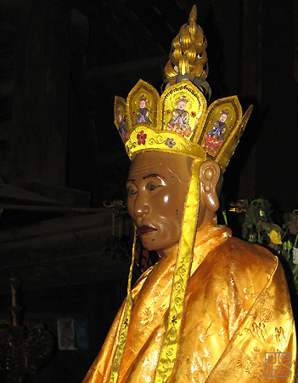

*Hình 2.11: Tượng Thiền sư Từ Đạo Hạnh tại Chùa Thầy*

Ban đầu chùa Thầy chỉ là một am nhỏ gọi là Hương Hải am, nơi Thiền sư Từ Đạo Hạnh trụ trì. Vua [Lý Nhân Tông](https://vi.wikipedia.org/wiki/L%C3%BD_Nh%C3%A2n_T%C3%B4ng" \o "Lý Nhân Tông) đã cho xây dựng lại gồm hai cụm chùa: chùa Cao (Đỉnh Sơn Tự) trên núi và chùa Dưới, tức chùa Cả, tên chữ là Thiên Phúc Tự. Đầu [thế kỷ 17](https://vi.wikipedia.org/wiki/Th%E1%BA%BF_k%E1%BB%B7_17" \o "Thế kỷ 17), Dĩnh Quận Công cùng hoàng tộc chăm lo việc trùng tu, xây dựng điện [Phật](https://vi.wikipedia.org/wiki/Ph%E1%BA%ADt" \o "Phật), điện [Thánh](https://vi.wikipedia.org/wiki/Th%C3%A1nh_(%C4%91%E1%BB%8Bnh_h%C6%B0%E1%BB%9Bng)" \o "Thánh (định hướng)); sau đó là nhà hậu, nhà bia, gác chuông.

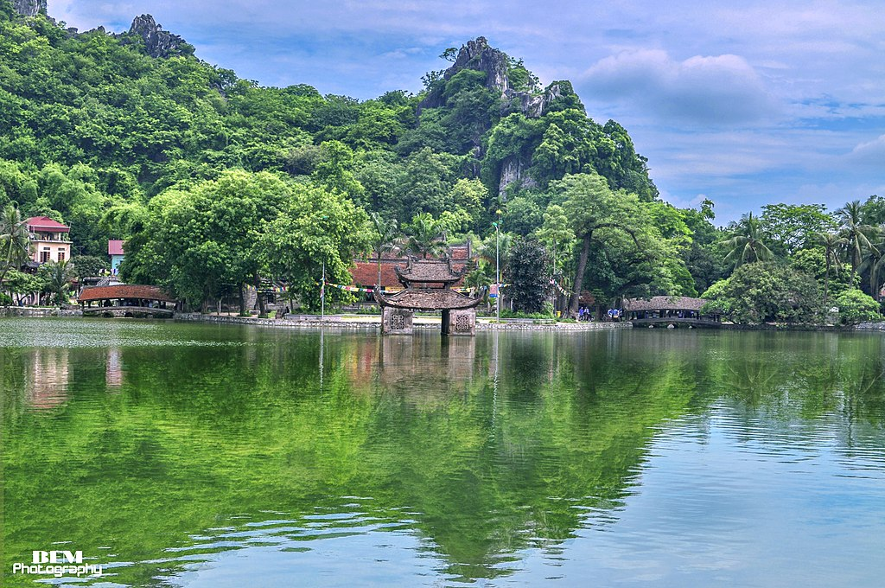

*Hình 2.12: Toàn cảnh Thủy đình, hai bên là cầu Nhật Tiên và Nguyệt Tiên*

Theo thuyết phong thủy, chùa được xây dựng trên thế đất hình con [rồng](https://vi.wikipedia.org/wiki/R%E1%BB%93ng" \o "Rồng). Phía trước chùa, bên trái là ngọn Long Đẩu, lưng chùa và bên phải dựa vào núi Sài Sơn. Chùa quay mặt về hướng Nam, trước chùa, nằm giữa Sài Sơn và Long Đẩu là một hồ rộng mang tên Long Chiểu hay Long Trì (ao Rồng). Sân chùa như hàm rồng ,thủy đình như viên ngọc rồng ngậm. Cây cầu Nguyệt Tiên Kiều và Nhật Tiên Kiều như hai chiếc râu rồng.



### Kịch bản

Video được chia làm phân cảnh chính:

*Bảng 2.1: Bối cảnh - Kịch bản*

|  |  |  |  |  |  |  |  |
| --- | --- | --- | --- | --- | --- | --- | --- |
| **Phân cảnh** | **Bối cảnh** | **Thời lượng** | | **Nội dung** | **Lời dẫn** | **Người nói** | **Hành động** |
| 1 | Cổng trường ĐHCN HN | 38s | | Giới thiệu thành viên và giới thiệu qua về Chùa Thầy | Xin chào các bạn! Hôm nay, chúng ta sẽ cùng nhau khám phá một hành trình đầy thú vị đến chùa Thầy – một địa danh nổi tiếng với lịch sử, văn hóa và kiến trúc đặc sắc. Hành trình sẽ bắt đầu từ điểm dừng bus ga Nhổn này và kết thúc ở chùa Thầy. Các bạn đã sẵn sàng chưa? Hãy cùng khởi hành nhé! | Cảnh | Intro |
| 2 | Cổng chùa Thầy | 63s | 20s | Giới thiệu một số thông tin về Chùa (vị trí địa lý…) | Chào mừng các bạn đã đến chùa Thầy! Nơi đây không chỉ là một địa điểm du lịch mà còn mang trong mình nhiều giá trị văn hóa và lịch sử đặc sắc. Chúng ta sẽ bắt đầu khám phá từ cổng chùa Thầy – nơi mở ra hành trình kỳ thú này. Hãy cùng theo chân tôi nhé! | Cảnh | Giới thiệu |
| 25s | Giới thiệu về cổng chùa Thầy và tượng linh vật | Đây chính là cổng chùa Thầy, một biểu tượng đặc biệt của sự giao thoa giữa con người và thiên nhiên. Cổng được xây dựng theo lối kiến trúc cổ kính, mang đậm dấu ấn lịch sử.  Một điểm nhấn đặc biệt tại cổng chùa Thầy chính là hai bức tượng linh vật được đặt đối xứng hai bên. Đây là hai con nghê, biểu tượng quen thuộc trong kiến trúc cổ truyền Việt Nam, mang ý nghĩa bảo vệ chốn linh thiêng và giữ gìn sự thanh tịnh. | Đức | Thuyết minh |
| 18s | Ý nghĩa của tượng nghê | Người xưa tin rằng, nghê không chỉ có khả năng xua đuổi tà khí mà còn mang lại may mắn và sự thịnh vượng. Với ánh mắt sắc bén và dáng vẻ oai vệ, cặp tượng này như những người lính gác trung thành, canh giữ cổng chùa qua bao thế hệ, chứng kiến sự đổi thay của thời gian và dòng người hành hương qua lại. |
| 3 | Đền Đức Thánh Tổ | 32s | | Giới thiệu Đền Đức Thánh Tổ | Đền Đức Thánh Tổ được xây dựng để tưởng nhớ và thờ phụng Đức Thánh Tổ Từ Đạo Hạnh, người được coi là một trong những nhân vật lịch sử và tâm linh quan trọng của Phật giáo Việt Nam.  Từ Đạo Hạnh sống vào thời nhà Lý (1072–1127), là thiền sư nổi tiếng với nhiều công trạng lớn lao, đồng thời cũng được biết đến với những phép thuật huyền bí.  Truyền thuyết kể rằng ông có công xây dựng chùa Thầy, đào tạo học trò và truyền bá Phật pháp. Ông cũng được xem là người có đóng góp lớn trong việc bảo vệ nền văn hóa và tâm linh Việt Nam thời kỳ đó. | Đạt | Thuyết minh |
| 4 | Chùa Thượng, Trung, Hạ | 76s | 20s | Giới thiệu chùa Thượng, Trung, Hạ | Chùa Thượng, Trung, Hạ là ba ngôi chùa chính ở đây, đại diện cho ba tầng lớp không gian: trời, đất và con người. Mỗi chùa có một chức năng riêng, mang ý nghĩa tôn giáo sâu sắc. | Đức | Thuyết minh |
| 14s | Giới thiệu chùa Thượng | **Chùa Thượng** nằm ở vị trí cao nhất, được coi là nơi giao hòa với trời, biểu tượng cho sự thanh cao và thần thánh. Đây là nơi thờ Phật Tổ và các bậc thần linh, thể hiện sự kính trọng đối với cõi trời. Không gian của Chùa Thượng luôn mang một vẻ tĩnh lặng, trang nghiêm, là nơi các tín đồ và du khách tìm đến để cầu nguyện cho sự bình an. |
|  | 25s | Giới thiệu chùa Trung | **Chùa Trung**, đúng như tên gọi, nằm ở giữa, đại diện cho con người. Đây là nơi thờ Thiền sư Từ Đạo Hạnh, một nhân vật lịch sử quan trọng và cũng là vị sư tổ có công lớn trong việc xây dựng chùa. Ngoài ra còn là nơi lưu giữ nhiều hiện vật giá trị về văn hóa, lịch sử và tâm linh. Những câu chuyện, truyền thuyết liên quan đến Thiền sư cũng được người dân kể lại, làm phong phú thêm giá trị tâm linh nơi đây. |
| 17s | Giới thiệu chùa Hạ | **Chùa Hạ**, nằm gần chân núi, đại diện cho đất, nơi gắn liền với đời sống thường ngày của con người. Đây là không gian mở, gần gũi với thiên nhiên, nơi diễn ra các hoạt động lễ hội, giao lưu văn hóa. Chùa Hạ cũng là nơi mà người dân địa phương thường đến để cầu mong sự ấm no, hạnh phúc và gắn kết với đất mẹ. |
| 40s | 20s | Ý nghĩa văn hóa và vai trò | Không chỉ vậy, các nghi lễ được thực hiện tại đây đều mang đậm nét văn hóa dân gian, kết hợp với tín ngưỡng bản địa. Những nghi lễ này không chỉ đơn thuần là các hoạt động tôn giáo mà còn là dịp để cộng đồng gắn kết, chia sẻ và cùng nhau bảo tồn các giá trị văn hóa truyền thống. | Chung | Thuyết minh |
|  | 20s | Các nghi lễ tiêu biểu tại chùa Thầy với giá trị tâm linh | Điển hình là các nghi thức lễ hội được tổ chức hàng năm tại chùa Thầy, với sự tham gia của đông đảo người dân và du khách thập phương. Những nghi lễ như dâng hương, lễ cầu an, hay trai đàn chay không chỉ mang ý nghĩa tâm linh mà còn là dịp để mọi người thể hiện lòng thành kính đối với Đức Thánh Tổ |
| 5 | Hồ Long Trì - Thủy Đình | 227s | 17s | Hỏi một số thông tin từ người dân địa phương về Hồ Long Trì | **Nguyễn Khắc Cảnh:**  “Xin chào anh, cảm ơn anh đã dành chút thời gian trò chuyện với chúng em. Chúng em đang thực hiện một chương trình khám phá về chùa Thầy và các địa danh xung quanh. Là người sống tại đây lâu năm, anh có thể chia sẻ đôi chút về hồ Long Trì này được không ạ?”  **Người dân địa phương:**  **Nguyễn Khắc Cảnh:**  “Thật là thú vị! Em thấy ở đây có khá là nhiều núi đá. Anh có thể nói đôi chút về địa thế nơi đây không ạ?”  **Người dân địa phương:**  **Nguyễn Khắc Cảnh:**  “Em cảm ơn anh rất nhiều vì những chia sẻ ý nghĩa. Qua lời anh, chúng em càng cảm nhận được giá trị tinh thần mà nơi đây mang lại. Chúc anh thật nhiều sức khỏe ạ!”  **Người dân địa phương:** | Cảnh | Phỏng vấn |
| 35s | Hồ Long Trì, Thủy đình biểu tượng văn hóa dân gian | Hồ Long Trì không chỉ đẹp mà còn là nơi gắn liền với nhiều nghi lễ tâm linh, biểu tượng cho sự giao hòa giữa đất trời và con người.  Nằm ngay bên hồ Long Trì, Thủy Đình là một công trình mang đậm dấu ấn văn hóa dân gian, nơi diễn ra các màn biểu diễn múa rối nước – một loại hình nghệ thuật truyền thống độc đáo của Việt Nam. Đây không chỉ là nơi để lưu giữ những giá trị văn hóa lâu đời mà còn là không gian kết nối tâm linh của cộng đồng. | Chung | Thuyết minh |
| 20s | Không gian Thủy Đình và hồ Long Trì | Hình ảnh Thủy Đình nổi bật trên hồ Long Trì, kết hợp với âm thanh của nhạc cụ dân gian và ánh sáng lung linh phản chiếu trên mặt nước, tạo nên một không gian kỳ ảo, hấp dẫn du khách thập phương. Điều này không chỉ khẳng định giá trị nghệ thuật mà còn là minh chứng sống động cho sự hòa quyện giữa tín ngưỡng, văn hóa và thiên nhiên nơi đây. | Chung | Thuyết minh |
| 6 | Cầu Nhật Tiên Kiều, Nguyệt Tiên Kiều | 40s | | Giới thiệu chung về hai cây cầu Nhật Tiên Kiều và Nguyệt Tiên Kiều | Hai cây cầu này được xây dựng theo phong cách kiến trúc cổ, vừa mang ý nghĩa phong thủy vừa tượng trưng cho sự kết nối giữa con người và thiên nhiên.  **Nhật Tiên Kiều**, đại diện cho mặt trời và dương khí, mang vẻ đẹp mạnh mẽ và vững chãi, tượng trưng cho sự khởi đầu mới. **Nguyệt Tiên Kiều**, biểu tượng của mặt trăng và âm khí, có thiết kế mềm mại, gợi lên sự thanh tịnh và yên bình. Cả hai cây cầu đều bắc qua hồ Long Trì, tạo nên một khung cảnh sơn thủy hữu tình | Đức | Thuyết minh |
| 7 | Cổng lên chùa Cao | 10s | | Cảm nhận về hành trình leo núi lên chùa Cao. | Lối lên chùa Cao này được xây dựng dọc theo sườn núi, càng lên cao, cảnh sắc càng trở nên thanh tịnh và yên bình hơn. Càng lên cao, khung cảnh càng mở rộng, không khí nơi đây trở nên trong lành và mát mẻ, mang lại cảm giác an nhiên | Đức | Thuyết minh |
| 8 | View leo núi | 20s | | Mô tả khung cảnh leo núi trên các bậc thang đá | Leo núi chùa Thầy không chỉ là một hành trình khám phá thiên nhiên mà còn là cơ hội để cảm nhận sự thư thái trong tâm hồn. Đây là một trải nghiệm mà các bạn không nên bỏ lỡ. | Cảnh | Thuyết minh |
| 9 | Gác chuông chùa Cao |  | |  | Gác chuông chùa Cao được xây dựng từ thời Lý, khi Phật giáo đang ở đỉnh cao ảnh hưởng tại Việt Nam. Đây là giai đoạn mà nghệ thuật đúc chuông và xây dựng kiến trúc gác chuông phát triển mạnh mẽ.  Gác chuông được xây dựng tại khu vực cao ráo nhất trong khuôn viên chùa tạo cảm giác uy nghi và nổi bật trong quần thể di tích.  Bên trong gác là chiếc chuông lớn được đúc thủ công bằng đồng, mang vẻ đẹp cổ kính và là hiện vật có giá trị lịch sử. | Đạt | Thuyết minh |
| 10 | Hang Thánh Hóa | 25s | | Giới thiệu về hang Thánh hóa | Theo truyền thuyết, Hang Thánh Hóa là nơi mà Thiền Sư Từ Đạo Hạnh đã ẩn mình tu hành, luyện phép thuật và hành đạo trong thời gian trước khi trở thành một thiền sư nổi tiếng.  Tên gọi "Thánh Hóa" xuất phát từ các truyền thuyết kể rằng Từ Đạo Hạnh từng đạt đến sự giác ngộ cao nhất tại đây, từ đó "hóa thánh", tức là đạt được trạng thái linh thiêng mà người đời tôn kính. | Đạt | Thuyết minh |
| Cảm nhận về câu chuyện của thiền sư Từ Đạo Hạnh tại hang Thánh Hóa | Câu chuyện về hang này thật sự làm tôi cảm thấy rất kính phục những giá trị mà Ngài để lại. | Đức | Thuyết minh |
| 11 | Hang Cắc Cớ | 20s | | Vẻ đẹp hoang sơ, kỳ bí của hang | Hang Cắc Cớ không chỉ nổi tiếng với vẻ đẹp hoang sơ mà còn gắn liền với những câu chuyện dân gian kỳ thú, như sự tích “bể xương” đầy ám ảnh.  Ngoài ra, hang còn là thử thách cho tình yêu đôi lứa: nếu thiếu chân thành, họ có thể lạc nhau trong mê cung nhũ đá. Ngày nay, hang Cắc Cớ vẫn thu hút du khách bởi vẻ đẹp tự nhiên và những truyền thuyết kỳ thú. | Chung | Thuyết minh |
| 12 | Đền Thượng | 37s | | Giới thiệu Đền thượng | Đền Thượng là nơi linh thiêng, diễn ra nhiều nghi lễ quan trọng.  Đền Thượng mang phong cách kiến trúc cổ kính, được xây dựng bằng các vật liệu truyền thống như gỗ và đá. Đền có quy mô nhỏ gọn, nhưng vị trí trên cao tạo nên không gian trang nghiêm và thanh tịnh. Khu vực này còn có các di vật quan trọng gắn liền với Thiền sư, như bàn cờ tiên và các phiến đá khắc chữ.  Đền Thượng là nơi diễn ra nhiều nghi lễ quan trọng, đặc biệt trong dịp lễ hội chùa Thầy, từ ngày 5 đến ngày 7 tháng 3 âm lịch. | Đạt | Thuyết minh |
| 13 | Hang Bác Hồ | 40s | | Giới thiệu Hang Bác Hồ | Hang Bác Hồ là nơi lưu giữ nhiều câu chuyện đặc biệt, gắn liền với lịch sử của dân tộc. Đây thực sự là một địa điểm lịch sử quan trọng, gắn liền với thời kỳ kháng chiến chống thực dân Pháp. Trong năm 1947, Chủ tịch Hồ Chí Minh đã chọn khu vực nhà Tổ gần chùa Một Mái tại chùa Thầy để làm nơi chỉ đạo các hoạt động cách mạng và kháng chiến. Nơi đây trở thành "trụ sở" của Ban Tuyên truyền của Chính phủ và Tổng bộ Việt Minh. Một số tài liệu ghi lại rằng, Bác Hồ đã tạm thời trú ẩn trong hang này khi di chuyển qua khu vực miền Bắc, nhằm tránh sự truy lùng của quân đội Pháp. | Đạt | Thuyết minh |
| 15 | Chùa một mái | 40s | | Giới thiệu chùa Một Mái | Chùa Một Mái là một công trình kiến trúc độc đáo, nằm nép mình trên vách núi. Đây là nơi thể hiện sự sáng tạo của người Việt trong việc kết hợp thiên nhiên với kiến trúc.  Công trình vừa mộc mạc, vừa độc đáo, tượng trưng cho sự giao hòa giữa đất trời và lòng người. Nơi đây không chỉ là điểm đến tâm linh, mà còn thể hiện khát vọng hòa hợp với thiên nhiên, tạo nên không gian thanh tịnh và sâu lắng, thu hút du khách gần xa. | Chung | Thuyết minh |
| 16 | Outtro |  | | Chào và kết thúc chuyến tham quan. | Vậy là hành trình khám phá và giới thiệu chùa Thầy của chúng ta đến đây đã kết thúc. Cảm ơn các bạn đã đồng hành và hẹn gặp lại ở những hành trình tiếp theo! | Cảnh | Chào tạm biệt |



### Tài nguyên



#### Video

*Bảng 2.2: Tài nguyên video*

|  |  |  |  |  |
| --- | --- | --- | --- | --- |
| **Phân cảnh** | **Bối cảnh** | **Thời lượng** | **Tài nguyên** | **Nguồn** |
| 1 | Intro |  | https://lh7-rt.googleusercontent.com/docsz/AD_4nXftprwIGqEYcAqx09535_9pB0WKNTTCq7xSJBuhZ5y85gcFbbQq_1O4SG2gV5Gg61nHKAxyPU56HSEVulBHobVSDcDqEyc0L4qnASJ39IHxD-mDc1pzVKq1LD7zl41adwbOSwAWb4ps_H0LUdn1KN0?key=7lQmtFKKMzE_yzoobMpX8c6Q | https://www.youtube.com/watch?v=KomIFgMIba0&list=LL&index=3 |
| 6 | Hồ Long Trì - Thủy Đình |  | https://lh7-rt.googleusercontent.com/docsz/AD_4nXcWRf1QJXzUyFWHSxiiNkWF6yJ30gPSDY8QLG2PwvOTO-tIcSPKnzheKxG3MSg9S-ZYsQH2IyYCu0gEICr-e0O8LeTpTcpQpSQLYLj1IqupTxq4dlY6Tqb4PNevPLbGf6MnmnWFesV8qGU-9Uu1Nr4?key=7lQmtFKKMzE_yzoobMpX8c6Q | https://www.youtube.com/watch?v=hmMtGzvrKgE&list=LL&index=4&t=47s |
| 11 | Hang Cắc Cớ |  | https://lh7-rt.googleusercontent.com/docsz/AD_4nXeRSX6r50sxRU4xQ5nwTi38TN340V3mez-yIdW2-F3QoiwstyWlbIC6DbX95ayGvVYizWiujTYhs55q5o2w4bS_myimPlpa7Ha6D3Sr1-3K3g_1i9iv_78rffkk0ZhMUV8aSB85zYSaHhaHNHbDJMk?key=7lQmtFKKMzE_yzoobMpX8c6Q | https://www.youtube.com/watch?v=1BO1ZCn-fhI&list=LL&index=2 |

#### Audio

*Bảng 2.3: Tài nguyên audio*

|  |  |  |  |  |
| --- | --- | --- | --- | --- |
| **Phân cảnh** | **Bối cảnh** | **Thời lượng** | **Nội dung** | **Nguồn** |
| 1 | Intro | 13s | Toàn cảnh chùa Thầy | https://www.youtube.com/watch?v=_0NuipsTqRc |
| Kết thúc | 18s | Kết thúc hành trình giới thiệu chùa Thầy |
| 2 | Đại học Công Nghiệp Hà Nội | 14s | Giới thiệu thành viên | https://www.youtube.com/watch?v=kh7WxlzHXAU |
| 3 | View hành trình di chuyển | 6s | Hành trình di chuyển từ Đại học Công Nghiệp Hà Nội  tới chùa Thầy | https://www.youtube.com/watch?v=xI0DcMqV-UM |
| Đền Đức Thánh Tổ | 10s | Xung quanh toàn thể Đền Đức Thánh Tổ |
| Lối lên chùa Cao | 5s | Leo núi lên chùa Cao |
| Hang Cắc Cớ | 10s | Leo núi vào hang Cắc Cớ |
| Đền Thượng | 10s | Đường lên Hang Gió, Đền Thượng trên núi cao |
| Hang Bác Hồ | 4s | Đường đi tới Hang Bác Hồ |

### Sản phẩm



#### Các kỹ thuật

***Kỹ thuật cắt ghép video:***

Sử dụng Make In/Make Out để chọn đoạn video muốn sử dụng sau đó kéo vào sequence.

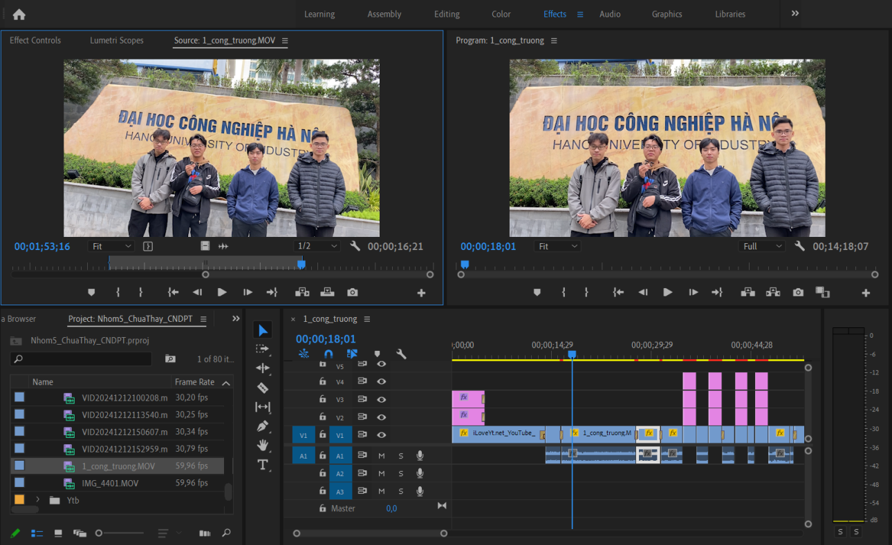

*Hình 2.13: Sử dụng Make In/ Make Out*

Có thể sử dụng Drag Only video để lấy hình ảnh, không lấy âm thanh gốc. Nếu muốn lấy âm thanh gốc mà không muốn sử dụng hình ảnh thì sử dụng Audio Only.

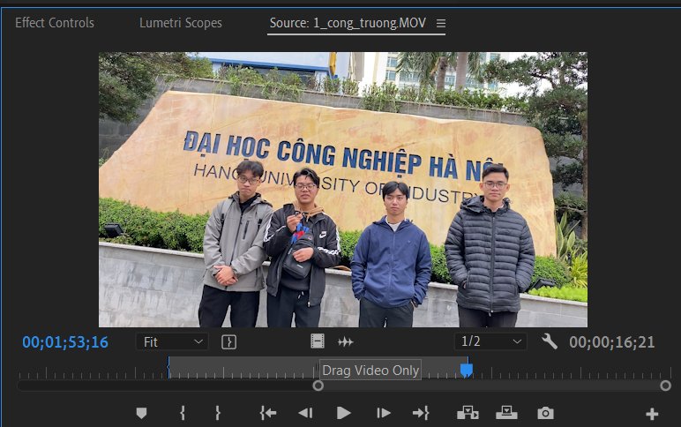

*Hình 2.14: Sử dụng Drag Only Video*

Sử dụng các Video Effect và Video Transition để tạo hiệu ứng chuyển video. Ngoài ra tạo các Key Frame cửa sổ Effect Control thay đổi vị trí, góc xoay, position cho các thời điểm cần thiết.

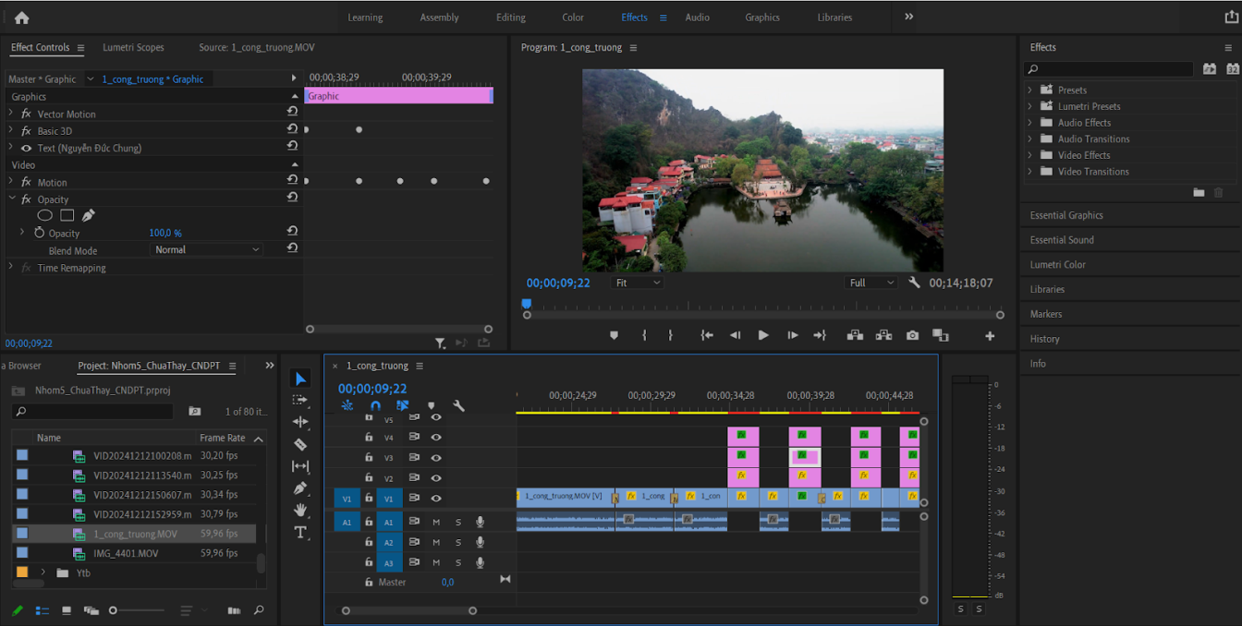

*Hình 2.15: Sử dụng Video Effect và Video Transition*

**Kỹ thuật tạo chữ, chuyển động chữ:**

Sử dụng Legacy Title để tạo các layer chữ, chọn font, mãu chữ, và thêm nền cho chữ:

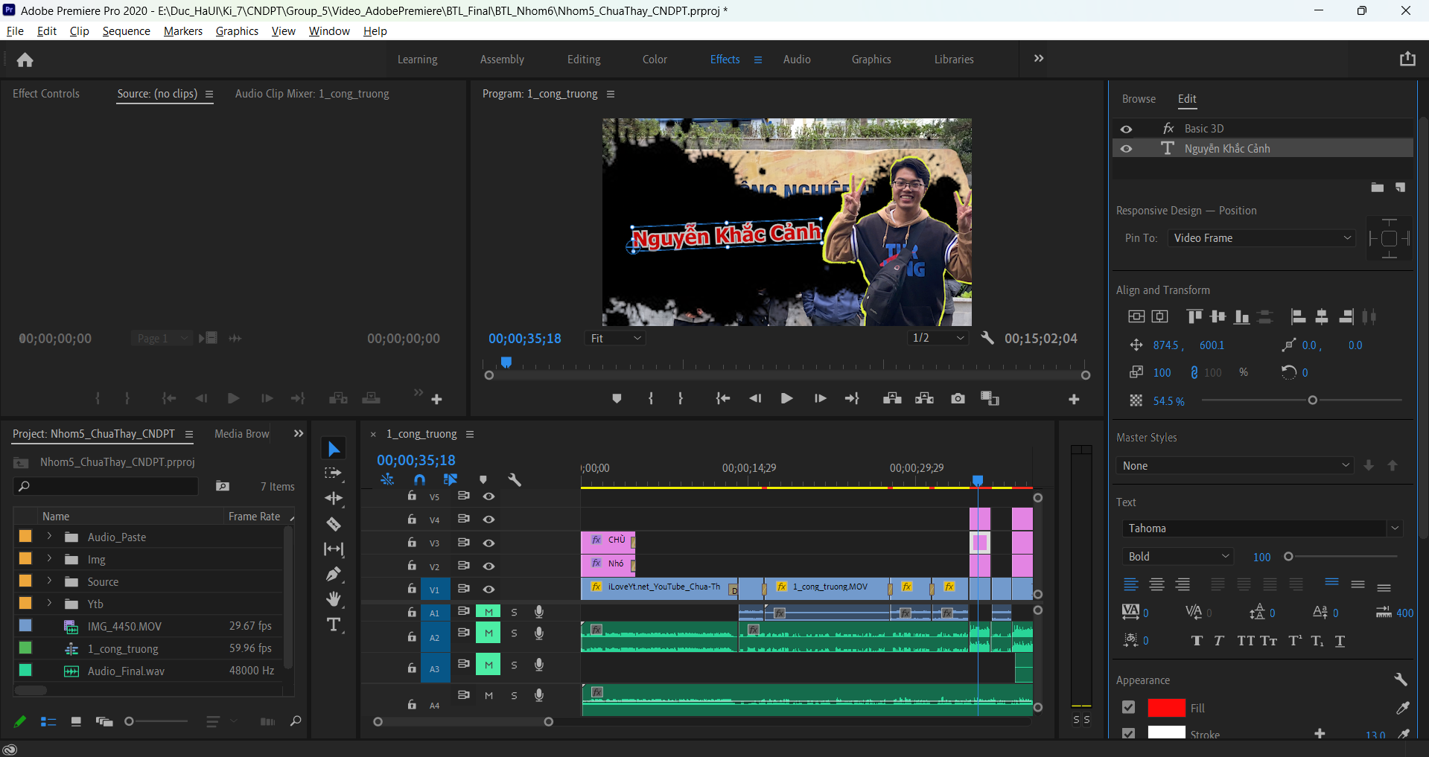

*Hình 2.16: Sử dụng Legacy Title*

Tạo Key Frame cửa sổ Effect Control thay đổi vị trí chữ tại các thời điểm tạo chuyển động cho ảnh:

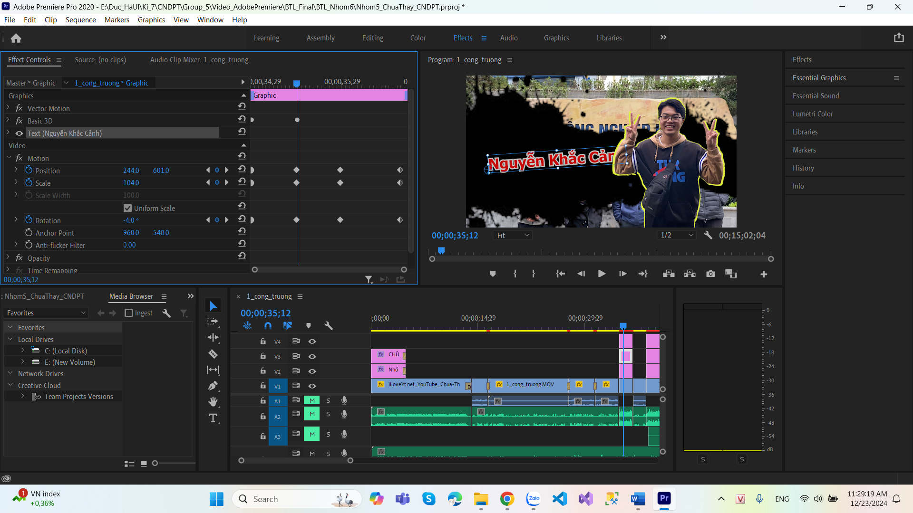

*Hình 2.17: Sử dụng Key Frame ở cửa sổ Effect Control*

**Kỹ thuật tạo âm thanh:**

Đưa các âm thanh thuyết minh đã thu vào đúng vị trí video mong muốn, nhạc nền vào toàn video:

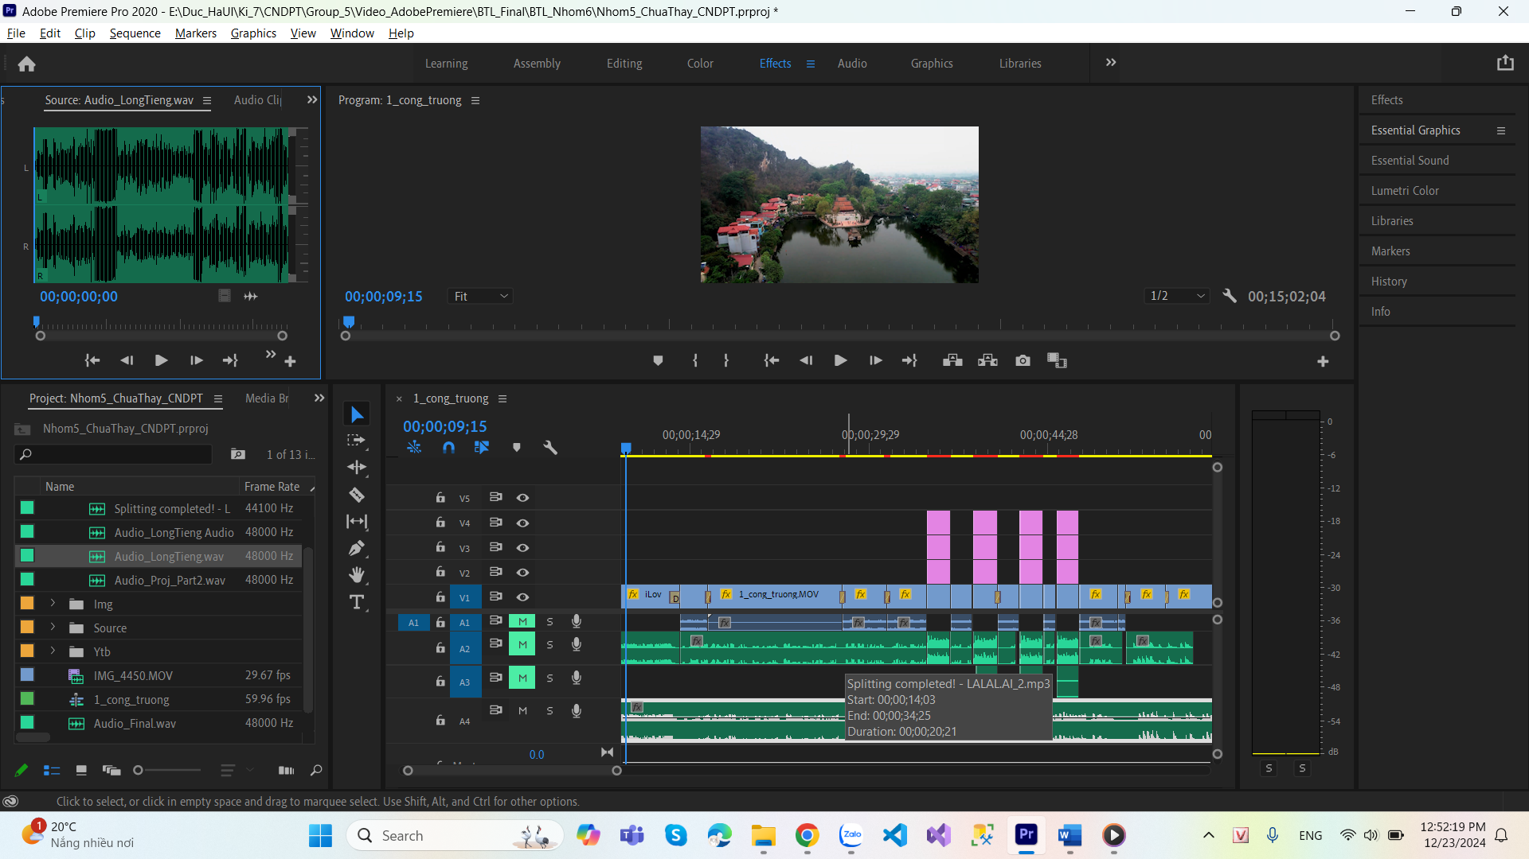

*Hình 2.18: Đưa âm thanh vào vị trí trong video*

Sử dụng KeyFrame giảm dần âm lượng của video:

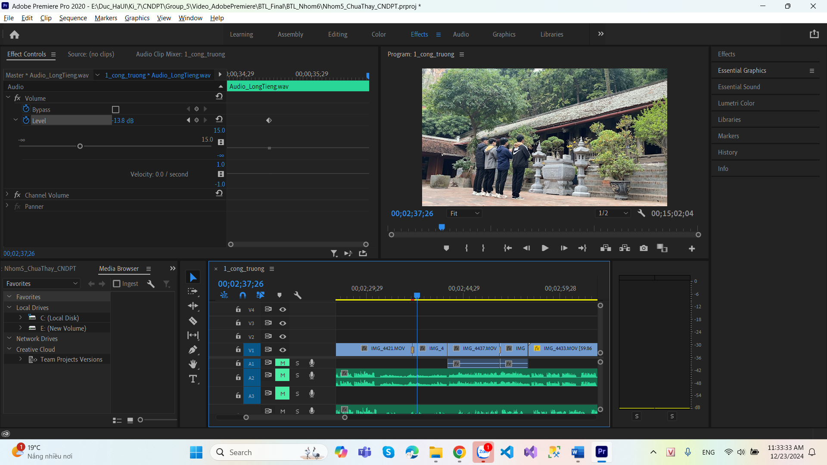

*Hình 2.19: Sử dụng Key Frame để giảm âm lượng video*

Sử dụng Audio Clip Mixer điều chỉnh âm lượng của các file âm thanh:

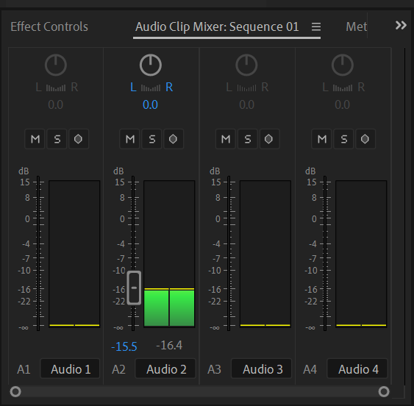

*Hình 2.20: Sử dụng Audio Clip Mixer*

**Kỹ thuật cắt ghép, chỉnh sửa ảnh giới thiệu thành viên:**

Sử dụng motion graphics để chỉnh sửa đồ họa động:

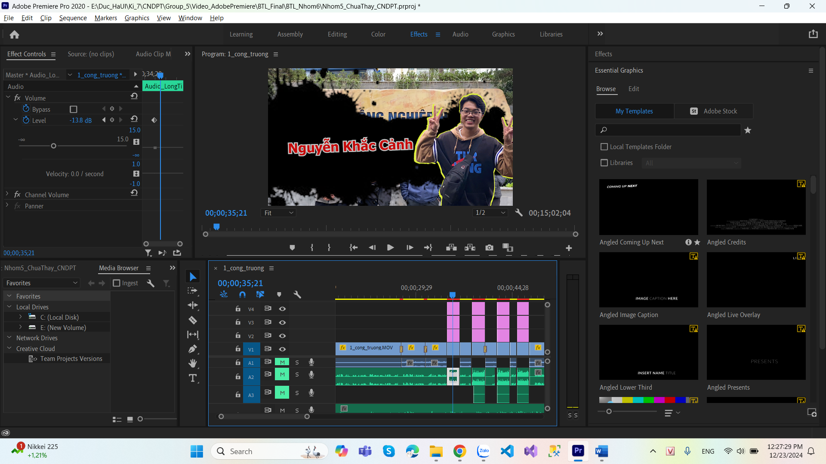

*Hình 2.21: Sử dụng Motion Graphics*

Sử dụng overlay video để chèn hình ảnh, tên vào video hiện tại:

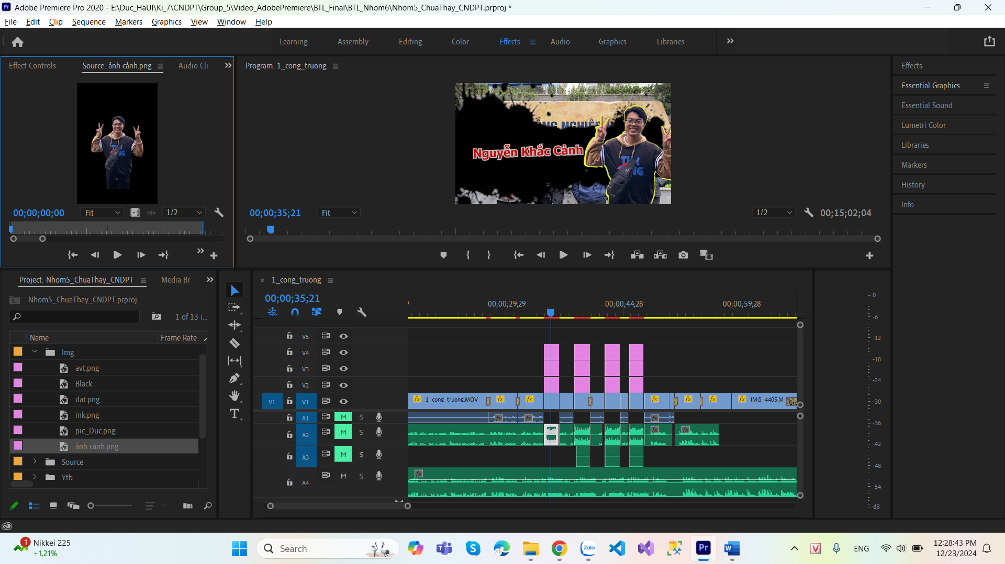

*Hình 2.22: Sử dụng Overlay Video*

#### Kết quả

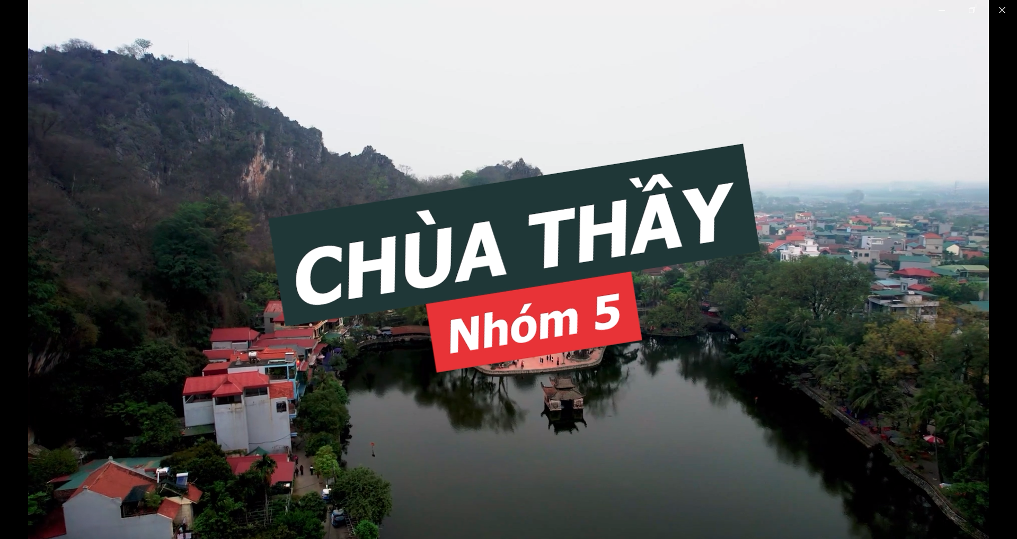

*Hình 2.23: Phân đoạn giới thiệu video*

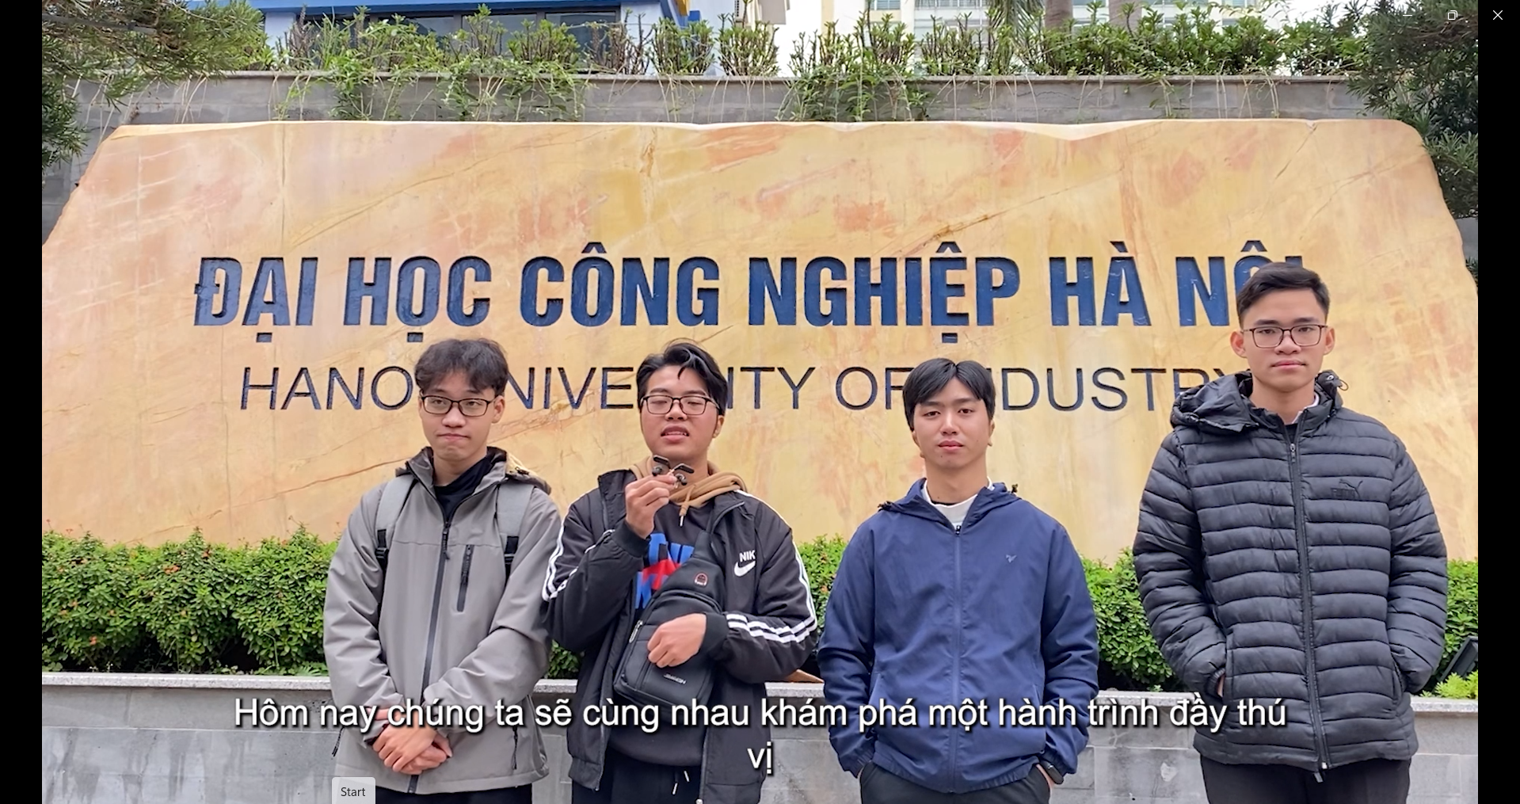

*Hình 2.24: Phân đoạn giới thiệu thành viên*

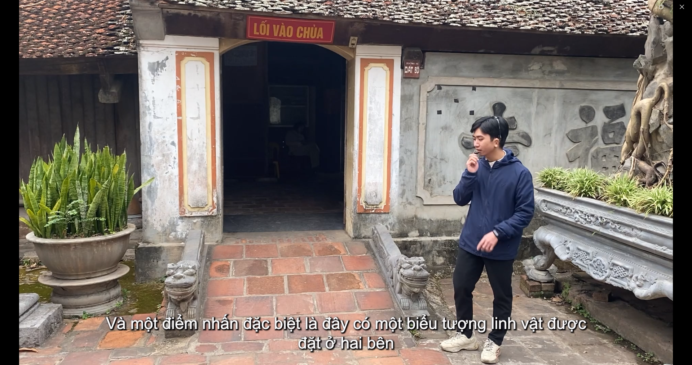

*Hình 2.25: Phân đoạn giới thiệu cổng chùa*

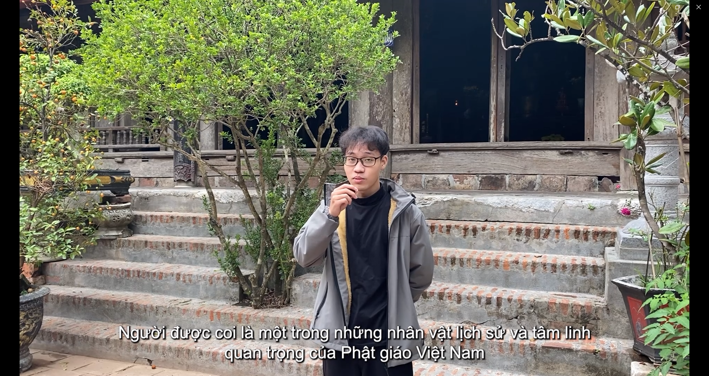

*Hình 2.26: Phân đoạn giới thiệu Đền Đức Thánh Tổ*

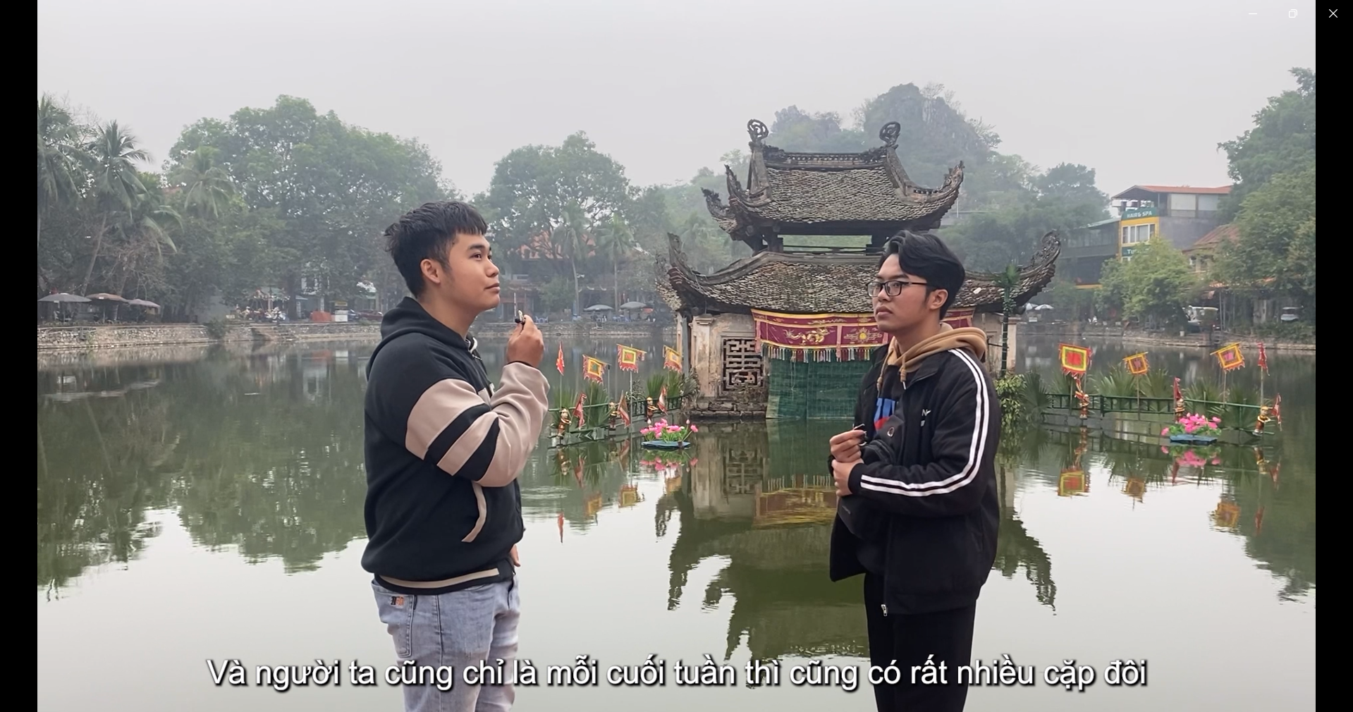

*Hình 2.27: Phân đoạn phỏng vấn*

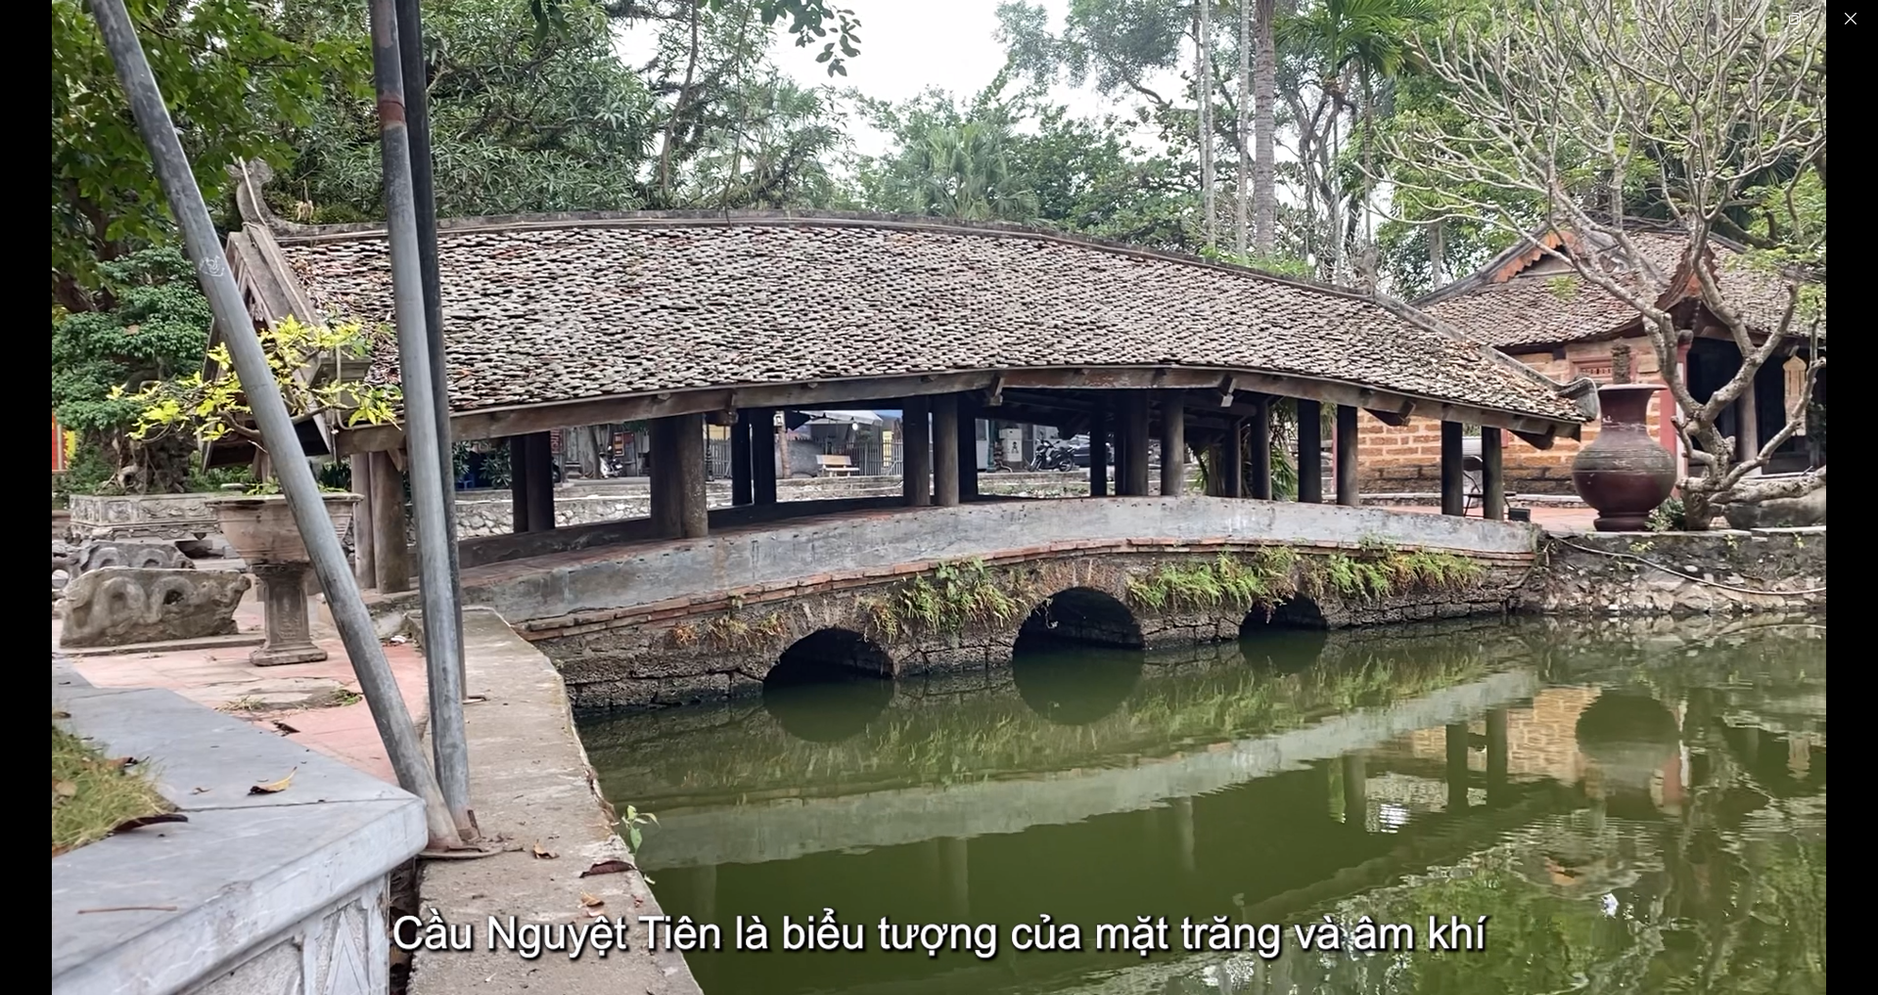

*Hình 2.28: Phân đoạn giới thiệu cầu Nhật Nguyệt*

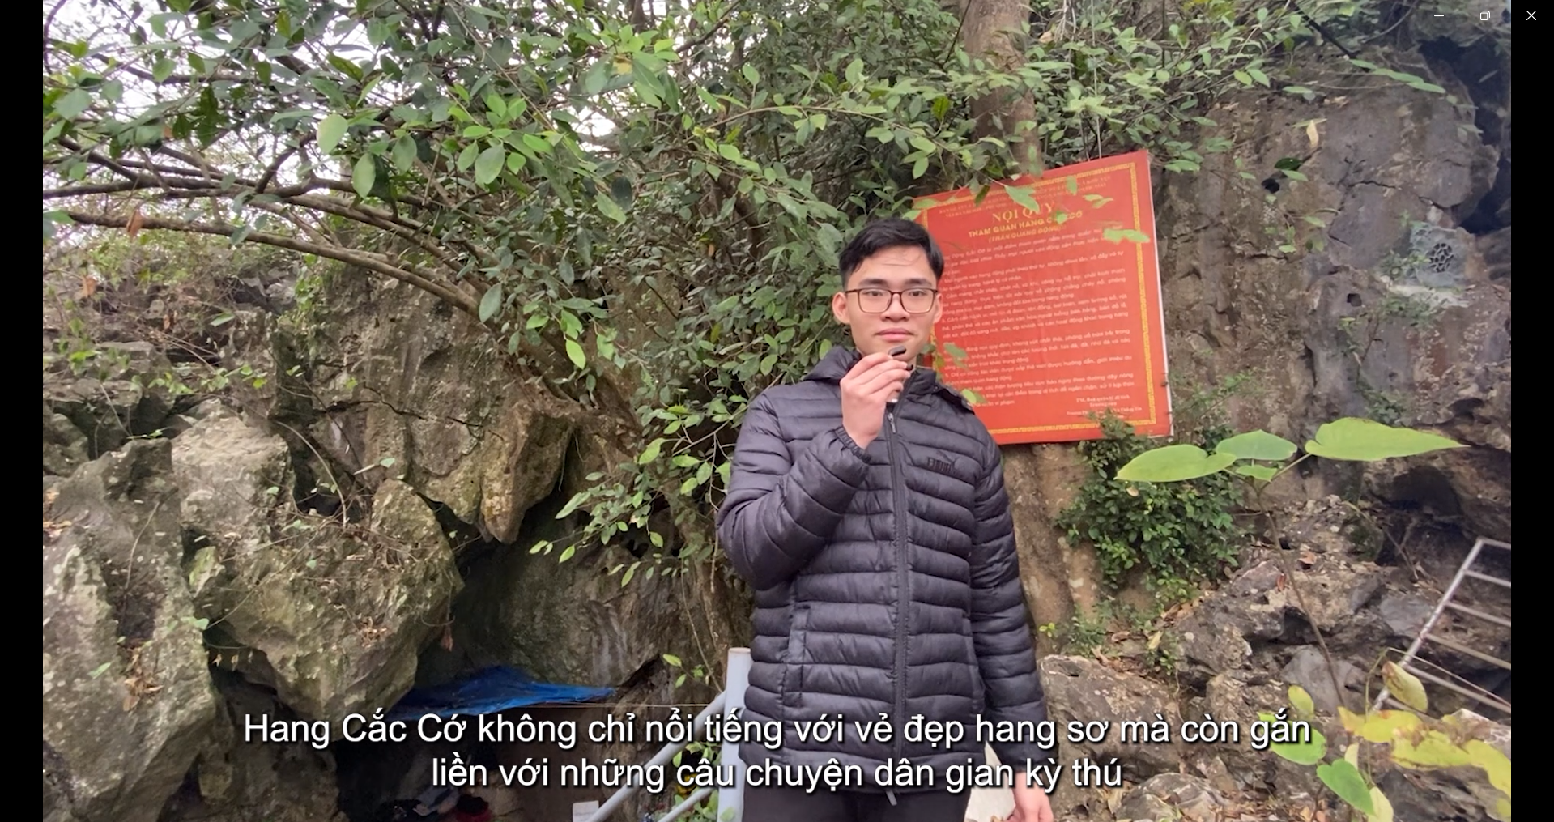

*Hình 2.29: Phân doạn giới thiệu Hang Cắc Cớ*

# PHẦN 3: KẾT LUẬN VÀ BÀI HỌC KINH NGHIỆM



## Kết quả đạt được



### Kiến thức và kỹ năng học được

**Kiến thức:** **Kiến thức về Adobe Premiere:**

* **Cài đặt và giao diện phần mềm: Học cách cài đặt Adobe Premiere và làm quen với giao diện người dùng, bao gồm các phần như Timeline, Project, và Effect Controls.**
* **Quản lý và tổ chức tài liệu: Làm quen với việc import các tệp video, hình ảnh, âm thanh vào dự án. Hiểu cách tạo và quản lý thư mục để dễ dàng truy xuất tài nguyên trong quá trình chỉnh sửa.**
* **Các công cụ chỉnh sửa cơ bản: Học các thao tác cơ bản như cắt ghép video, thay đổi tốc độ video, thêm hiệu ứng chuyển cảnh, chỉnh sửa âm thanh và hình ảnh.**
* **Cài đặt độ phân giải và định dạng xuất video: Nắm được cách chọn độ phân giải phù hợp cho video, ví dụ như 1080p hoặc 4K, và cách xuất video với các định dạng khác nhau (MP4, MOV, AVI) để đảm bảo chất lượng và tương thích với nhiều nền tảng khác nhau.**

**Kỹ năng:**

* **Kỹ năng biên tập video:**
* **Cắt ghép và sắp xếp video: Kỹ năng cắt ghép các đoạn video sao cho mạch lạc và hợp lý, đảm bảo câu chuyện của video về khu di tích Chùa Thầy được kể một cách mạch lạc.**
* **Chèn âm thanh và hiệu ứng âm thanh: Học cách chèn nhạc nền, âm thanh môi trường (âm thanh tự nhiên của khu di tích), và các hiệu ứng âm thanh khác để video trở nên sinh động hơn.**
* **Sử dụng hiệu ứng và chuyển cảnh: Học cách áp dụng hiệu ứng hình ảnh (như làm mờ, làm sắc nét) và chuyển cảnh mượt mà giữa các đoạn video, giúp video trở nên chuyên nghiệp và dễ xem hơn.**
* **Thêm phụ đề và văn bản: Học cách chèn văn bản giới thiệu hoặc phụ đề vào video để giúp người xem hiểu rõ hơn về nội dung, đồng thời tạo điểm nhấn cho các thông tin quan trọng về khu di tích Chùa Thầy.**
* **Chỉnh sửa màu sắc và ánh sáng: Biết cách điều chỉnh độ sáng, độ tương phản và màu sắc để làm nổi bật vẻ đẹp của khu di tích, giúp video trông sinh động và hấp dẫn hơn.**
* **Kỹ năng kể chuyện qua video:**
* **Lập kế hoạch nội dung: Trước khi bắt tay vào chỉnh sửa, chúng em đã học cách lập kế hoạch nội dung cho video, xác định những điểm quan trọng cần giới thiệu về khu di tích Chùa Thầy, như lịch sử, kiến trúc, và các điểm du lịch nổi bật.**
* **Sắp xếp cảnh quay hợp lý: Học cách sắp xếp các cảnh quay theo một trật tự hợp lý, từ việc giới thiệu chung đến chi tiết cụ thể, giúp video dễ hiểu và tạo sự thu hút cho người xem.**
* **Sử dụng hình ảnh minh họa: Tạo dựng các hình ảnh minh họa, đồ họa để làm rõ các điểm nổi bật của khu di tích, đồng thời duy trì sự thú vị và sự tò mò của người xem.**
* **Kỹ năng làm việc nhóm và quản lý dự án:**
* **Quản lý thời gian: Trong quá trình làm video, chúng em học được cách phân chia thời gian hợp lý giữa các công đoạn từ quay phim, biên tập video đến chỉnh sửa âm thanh và xuất video.**
* **Làm việc nhóm: Nếu dự án có sự phối hợp giữa nhiều thành viên (như quay phim, biên tập viên, người chỉnh sửa âm thanh), chúng em đã học được cách giao tiếp và phối hợp hiệu quả trong nhóm để hoàn thành sản phẩm chất lượng.**
* **Kỹ năng tự học và giải quyết vấn đề:**
* **Tự học qua tài liệu và video hướng dẫn: Trong quá trình làm việc, chúng em đã học cách tự tìm kiếm tài liệu và video hướng dẫn về Adobe Premiere để giải quyết các vấn đề gặp phải trong quá trình biên tập.**
* **Giải quyết các lỗi kỹ thuật: Làm quen với các lỗi thường gặp trong Adobe Premiere và cách khắc phục, từ việc phần mềm bị treo, video không hiển thị đúng đến việc xuất video không đạt chất lượng.**

### Chuẩn đầu ra của học phần đã đạt được

Giải thích được các khái niệm cơ bản về công nghệ đa phương tiện: phương tiện, đa phương tiện, các loại dữ liệu đa phương tiện, thành phần của đa phương tiện, quá trình phát triển đa phương tiện, một số ứng dụng khác nhau của đa phương tiện.

Sử dụng được các kiến thức, kỹ thuật, phần mềm thiết kế, xử lý đa phương tiện để thiết kế, triển khai được sản phẩm đa phương tiện.

Áp dụng để triển khai và xây dựng video giới thiệu khu di tích chùa Thầy.

### Những bài học kinh nghiệm nhận được

Đề tài ***“Xây dựng video giới thiệu khu di tích Chùa Thầy”*** không chỉ giúp chúng em hiểu rõ hơn về giá trị lịch sử, văn hóa của khu di tích mà còn mang lại nhiều bài học quý giá trong quá trình thực hiện. Qua từng giai đoạn thực hiện, chúng em đã học hỏi được nhiều kỹ năng và nhận thức sâu sắc về quy trình xây dựng một sản phẩm truyền thông hiệu quả. Dưới đây là những bài học kinh nghiệm đáng giá mà chúng em rút ra từ quá trình thực hiện đề tài này:

* Trước khi bắt tay vào xây dựng video, việc nghiên cứu và tìm hiểu sâu về khu di tích Chùa Thầy là rất quan trọng. Việc nắm vững lịch sử, đặc điểm văn hóa và kiến trúc của Chùa Thầy giúp hiểu rõ giá trị của nó và truyền tải thông điệp chính xác trong video. Quá trình này cũng giúp cảm nhận được những giá trị văn hóa đặc sắc mà khu di tích mang lại. Chúng em nhận ra rằng để làm một video giới thiệu thực sự hiệu quả, việc hiểu rõ về đối tượng là yếu tố nền tảng không thể thiếu. Một trong những yếu tố quan trọng giúp video có cấu trúc hợp lý và dễ tiếp cận chính là việc lập kế hoạch. Kế hoạch này phải bao gồm các nội dung cần giới thiệu, hình ảnh, âm thanh và thời gian cho từng cảnh quay. Qua kinh nghiệm thực hiện, chúng em nhận thấy rằng việc lên kế hoạch chi tiết không chỉ giúp tiết kiệm thời gian mà còn giúp video trở nên mạch lạc, dễ theo dõi, đồng thời đảm bảo không bỏ sót những yếu tố quan trọng trong nội dung.
* Việc lựa chọn góc quay và kỹ thuật quay phim đóng vai trò quan trọng trong việc làm nổi bật các yếu tố kiến trúc và lịch sử của khu di tích. Quá trình này đòi hỏi sự sáng tạo và kỹ năng sử dụng thiết bị quay phim để đạt được những góc nhìn đẹp, hợp lý. Chúng em học được rằng góc quay cận cảnh giúp làm nổi bật các chi tiết nhỏ, trong khi góc quay toàn cảnh lại giúp thể hiện sự rộng lớn của khu di tích. Các góc quay được lựa chọn một cách tỉ mỉ sẽ góp phần tạo nên không gian và tính thẩm mỹ cho video. Âm thanh trong video, bao gồm nhạc nền và các hiệu ứng âm thanh, có tác động rất lớn đến cảm xúc của người xem. Qua quá trình thực hiện video, chúng em nhận ra rằng việc lựa chọn nhạc nền phù hợp với không gian lịch sử, văn hóa của Chùa Thầy giúp video trở nên sinh động và hấp dẫn hơn. Các hiệu ứng âm thanh như tiếng chim hót, tiếng gió hay tiếng bước chân cũng đóng vai trò tạo ra không khí thực tế và gần gũi cho video. Trong quá trình thực hiện video, thuyết minh chính là yếu tố quan trọng giúp người xem hiểu rõ hơn về những thông tin mà video muốn truyền tải, cách thuyết minh rõ ràng, mạch lạc và có cảm xúc sẽ làm video thêm phần sinh động và dễ tiếp cận hơn. Lời thuyết minh không chỉ giải thích các yếu tố trong video mà còn giúp khán giả cảm nhận được sự sâu sắc của Chùa Thầy, từ đó gợi lên sự quan tâm và tìm hiểu thêm về di tích này.

## Hướng phát triển

**Phát triển video tương tác (Interactive Video):** Giới thiệu chi tiết về các điểm tham quan: Tạo ra một video tương tác, nơi người xem có thể chọn các phần khác nhau của khu di tích để khám phá chi tiết hơn (ví dụ: lựa chọn các điểm nổi bật trong chùa như các tượng Phật, các công trình kiến trúc, lịch sử từng khu vực).

**Tạo dựng một bộ tài liệu đa phương tiện (Multimedia Kit):**

* **Kết hợp video với các tài liệu văn bản**: Sản xuất các bài viết, blog, hoặc sách điện tử (e-books) kết hợp với video giới thiệu về khu di tích, làm phong phú thêm nội dung.
* **Tạo slide ảnh lịch sử, bản đồ hoặc sơ đồ khu di tích**: Tạo ra các bản đồ hoặc sơ đồ trực quan giới thiệu các khu vực trong chùa Thầy, giúp người xem dễ dàng hình dung vị trí của các công trình.

**Tạo video hướng dẫn cho khách tham quan:**

* **Hướng dẫn tham quan chi tiết**: Tạo các video hướng dẫn tham quan, giúp khách du lịch hiểu rõ hơn về các điểm nổi bật trong khu di tích. Những video này có thể được phát trực tuyến trên các nền tảng như YouTube hoặc được cung cấp thông qua các ứng dụng di động.
* **Các video chia sẻ trải nghiệm thực tế**: Cung cấp video về trải nghiệm của khách tham quan thực tế tại chùa Thầy để tạo ra một cái nhìn trực quan về không gian và không khí của nơi này.

# TÀI LIỆU THAM KHẢO

[1] Maxim Jago (2015), Adobe Premiere Pro CC Classroom in a Book, Adobe Press, San Jose - USA.

[2] Nguyễn Khắc Xuyên (2010), Chùa Thầy - Lịch sử và văn hóa, Nhà xuất bản Thế Giới, Hà Nội.

[3] Nguyễn Lang (1993), Truyền thuyết Phật giáo Việt Nam, NXB Văn hóa Thông tin, Hà Nội.

[4] Steven Ascher, Edward Pincus (2007), The Filmmaker’s Handbook, Penguin Books, New York - USA.